TRƯỜNG THPT – TỔ TOÁN  Ngày soạn: ……/……/……… | Họ và tên giáo viên: ………………………………  Lớp dạy: …………… Ngày dạy: ……/……/………
KẾ HOẠCH BÀI DẠY MÔN TOÁN LỚP 12

Chương II. Vectơ và hệ trục toạ độ trong không gian
Thời gian thực hiện: (Số tiết 6: T28, T29, T30, T31, T32, T33)
I. MỤC TIÊU
1. Về kiến thức
- Nhận biết được vectơ và các khái niệm có liên quan đến vectơ trong không gian (giá, độ dài, hai vectơ cùng phương, cùng hướng, ngược hướng, bằng nhau, vectơ-không).
- Xác định được độ dài của vectơ trong không gian; thực hiện được các phép toán (cộng, trừ, nhân một số với một vectơ, tích vô hướng) đối với hai vectơ trong không gian; sử dụng được quy tắc ba điểm, quy tắc hình bình hành, quy tắc hình hộp.
- Xác định được góc giữa hai vectơ trong không gian; vận dụng được vectơ trong không gian để giải thích một số hiện tượng, giải quyết một số bài toán liên quan đến vật lí (lực, vận tốc, công).
2. Về năng lực
a) Năng lực chung
- Tự chủ và tự học: tự đọc phần Chú ý, Nhận xét trong SGK, đối chiếu với vectơ trong mặt phẳng (lớp 10) để tự rút ra tính chất tương tự.
- Giao tiếp và hợp tác: thảo luận nhóm xác định vectơ trên mô hình hình lập phương, hình hộp; trình bày lời chứng minh đẳng thức vectơ.
- Giải quyết vấn đề và sáng tạo: giải thích hiện tượng thực tế (thang máy, thang cuốn, máy bay, kéo vật nặng) bằng ngôn ngữ vectơ.
b) Năng lực đặc thù môn Toán
- Tư duy và lập luận toán học: chứng minh đẳng thức vectơ bằng quy tắc ba điểm, quy tắc hình hộp, tính chất trọng tâm; lập luận để xác định góc giữa hai vectơ.
- Mô hình hóa toán học: biểu diễn lực, vận tốc, độ dịch chuyển bằng vectơ trong không gian; dùng tích vô hướng tính công (Vận dụng 1 – 4).
- Giao tiếp toán học: đọc, viết đúng kí hiệu $\vec{AB}$, $\left|\vec{a}\right|$, $\left(\vec{a},\vec{b}\right)$, $\vec{a}·\vec{b}$.
- Sử dụng công cụ, phương tiện học toán: dùng mô hình khung hình lập phương, tứ diện, GeoGebra 3D để quan sát vectơ trong không gian.
c) Năng lực số (Thông tư 02/2025/TT-BGDĐT, mức NC1 – THPT) và năng lực AI (Khung giáo dục AI – Quyết định 2422/QĐ-BGDĐT: NLa, NLb, NLc, NLd)
- 3.1.NC1a – Phát triển nội dung số: dựng hình hộp và vectơ tổng bằng GeoGebra 3D để kiểm chứng quy tắc hình hộp (HĐ2.2), vẽ đồ thị công theo góc kéo (HĐ4).
- NLa, NLc – Năng lực AI: nhận biết giới hạn của AI; kiểm chứng, đối chiếu kết quả AI: phát hiện lỗi trong lời giải do chatbot AI tạo ra (quên số hạng $2\vec{a}·\vec{b}$, xác định sai góc giữa hai vectơ) và sửa lại (HĐ3 – Trạm kiểm chứng AI).
- NLb – Năng lực AI: đạo đức AI, trung thực học thuật: viết câu lệnh để AI chỉ gợi ý một bước; ghi Nhật ký sử dụng AI (HĐ3, HĐ4).
- 5.2.NC1b; 2.5.NC1a – Củng cố, luyện tập bài học trên môi trường số; an toàn, trung thực khi làm bài trực tuyến: Sử dụng hệ thống luyện tập trực tuyến do giáo viên/tổ chuyên môn tổ chức để củng cố nội dung bài học, nhận phản hồi và tự đánh giá kết quả; thực hiện đúng quy tắc an toàn, bảo mật và trung thực trong môi trường số. (Củng cố – bài luyện tập trên hệ thống Taode_thi_online.)
3. Về phẩm chất
- Trung thực: tự làm bài trắc nghiệm; ghi rõ phần có hỗ trợ của AI.
- Chăm chỉ: hoàn thành bài tập theo mức được giao; vẽ hình không gian cẩn thận, đúng quy ước nét khuất.
- Trách nhiệm: có ý thức an toàn khi đi thang cuốn, khi nâng, kéo vật nặng trong lao động ở gia đình.
II. THIẾT BỊ DẠY HỌC VÀ HỌC LIỆU
1. Thiết bị, học liệu truyền thống
- Giáo viên: SGK Toán 12 tập một (Kết nối tri thức với cuộc sống), kế hoạch bài dạy, máy tính, màn trình chiếu; mô hình khung hình lập phương, tứ diện (que tre/ống hút, dây thép); phần mềm GeoGebra 3D; Phiếu học tập số 1, số 2, số 3 (Phụ lục); mã QR bài trắc nghiệm củng cố online.
- Học sinh: SGK, vở ghi, thước kẻ, máy tính cầm tay; ôn lại vectơ trong mặt phẳng (Toán 10); đọc trước Bài 6 (SGK tr.45 – 59); điện thoại (GeoGebra 3D, Trạm kiểm chứng AI, bài trắc nghiệm củng cố, theo hướng dẫn của GV).
2. Công cụ số và AI hỗ trợ dạy học
Công cụ | Dùng ở hoạt động | Dùng để làm gì | Vai trò của GV
GeoGebra 3D (máy GV; điện thoại HS) | HĐ2.2, HĐ2.5, HĐ4 | Dựng hình hộp, vectơ tổng; xoay hình quan sát góc giữa hai vectơ; vẽ đồ thị công theo góc | Yêu cầu HS dự đoán trước, kiểm chứng sau
Chatbot AI (Gemini/ChatGPT/Copilot… tùy điều kiện) – GV sử dụng khi chuẩn bị bài | Chuẩn bị HĐ3 | Tạo lời giải "của AI" có lỗi (Phiếu số 3) | Thẩm định, chỉnh sửa trước khi dùng
Chatbot AI – HS sử dụng theo nhóm, 01 thiết bị/nhóm | HĐ3 (Nhiệm vụ 2), HĐ4 | Hỏi AI theo câu lệnh mẫu, đối chiếu với lời giải tay | Cung cấp câu lệnh mẫu; giám sát thiết bị; yêu cầu ghi Nhật ký sử dụng AI
Google Classroom/Padlet của lớp; video học liệu (Phụ lục) | HĐ2, HĐ4 | Xem lại bài giảng; nộp, chia sẻ, nhận xét sản phẩm | Nhận xét, đánh giá theo tiêu chí
Bài trắc nghiệm củng cố online (trên trang Taode_thi_online của GV; HS không cần tài khoản): https://trangtu66.github.io/Taode_thi_online/cc_bai6_t12.html – GV chiếu mã QR, theo dõi kết quả, xếp hạng trên trang quản lý (Khối 12).
Câu lệnh mẫu cho HS khi dùng chatbot AI: "Em đang học Bài Vectơ trong không gian (Toán 12). Hãy chỉ ra bước sai trong lời giải sau (nếu có) và giải thích, không giải lại toàn bộ: …" (HĐ3).
III. TIẾN TRÌNH DẠY HỌC
Phân bố thời gian
Tiết (PPCT) | Hoạt động, nội dung | Thời gian (phút)
Tiết 1 (T28) | HĐ1. Mở đầu: các mũi tên chỉ đường – vectơ trong không gian? | 7
 | HĐ2.1. Vectơ trong không gian (HĐ1, HĐ2, Ví dụ 1, 2, Luyện tập 1, 2, Vận dụng 1) | 38
Tiết 2 (T29) | HĐ2.2. Tổng của hai vectơ; quy tắc hình hộp (HĐ3, HĐ4, Ví dụ 3 – 5, Luyện tập 3 – 5) | 45
Tiết 3 (T30) | HĐ2.3. Hiệu của hai vectơ (HĐ5, Ví dụ 6, Luyện tập 6, Vận dụng 2) | 20
 | HĐ2.4. Tích của một số với một vectơ (HĐ6, Ví dụ 7, Luyện tập 7, tính chất) | 25
Tiết 4 (T31) | HĐ2.4 (tiếp). Trọng tâm (Ví dụ 8, Luyện tập 8, Vận dụng 3) | 20
 | HĐ2.5. Góc giữa hai vectơ (HĐ7, Ví dụ 9, Luyện tập 9) | 25
Tiết 5 (T32) | HĐ2.6. Tích vô hướng (HĐ8, Ví dụ 10, 11, Luyện tập 10, 11); trả lời câu hỏi mở đầu | 45
Tiết 6 (T33) | HĐ3. Luyện tập – Nhiệm vụ 1 (Phiếu phân hóa: Bài tập 2.1 – 2.12) | 22
 | HĐ3. Luyện tập – Nhiệm vụ 2 (Trạm kiểm chứng AI) | 8
 | HĐ4. Vận dụng (Vận dụng 4, Em có biết?); giao nhiệm vụ nhóm (thực hiện ngoài giờ) | 8
 | Củng cố: sơ đồ tư duy, trắc nghiệm online, chuẩn bị bài sau | 7
Tổng | 6 tiết | 270
TIẾT 1 (T28)
1. Hoạt động 1: Mở đầu (7 phút)
a) Mục tiêu: Gợi nhu cầu mở rộng khái niệm vectơ từ mặt phẳng sang không gian; HS nêu dự đoán, chưa kết luận.
b) Nội dung:
Video mở đầu (1 phút 00 giây; ảnh thật, lồng tiếng và phụ đề tiếng Việt): https://trangtu66.github.io/Taode_thi_online/mon/toan/video/lop12/VIDEO_MoDau_TOAN12_Bai6_VectoTrongKhongGian.mp4. GV chiếu đầu tiết (bản Full HD trên máy: KHBD_TOAN10\video_mo_dau\t12_bai6); HS quét mã QR để xem lại. Video chỉ nêu tình huống, câu hỏi – không nói đáp án.

Tình huống mở đầu (SGK tr.45): Ở lớp 10, ta đã biết về vectơ trong mặt phẳng và biết sử dụng vectơ để biểu thị các đại lượng có hướng và độ lớn trong mặt phẳng, ví dụ như vận tốc hay lực. Đối với các đại lượng có hướng trong không gian, ta có thể sử dụng vectơ để biểu diễn chúng hay không? Các phép toán vectơ trong trường hợp này giống và khác như thế nào với các phép toán vectơ trong mặt phẳng?
Hình 2.1 (SGK tr.45): Các mũi tên chỉ đường gợi lên hình ảnh về vectơ trong không gian.
Câu hỏi gợi mở: Các mũi tên chỉ đường có cùng nằm trong một mặt phẳng không? Kể tên một đại lượng có hướng "trong không gian" mà em biết.
c) Sản phẩm: Dự đoán của HS, ví dụ: "được, vì vẫn là đoạn thẳng có hướng", "các phép toán giống trong mặt phẳng"… (GV ghi lại, chưa kết luận).
d) Tổ chức thực hiện:
- Giao nhiệm vụ: GV chiếu video mở đầu (1 phút 00 giây). Sau video, GV chiếu Hình 2.1 và câu hỏi mở đầu; cầm mô hình khung hình lập phương, chỉ một vài cạnh có hướng.
- Thực hiện nhiệm vụ: HS quan sát, trao đổi cặp đôi 2 phút.
- Báo cáo, thảo luận: 2 HS nêu dự đoán và lí do.
- Kết luận, nhận định: GV ghi nhận; nêu vấn đề: xây dựng vectơ và các phép toán vectơ trong không gian – trả lời ở cuối Tiết 5.
2. Hoạt động 2: Hình thành kiến thức mới (173 phút)
2.1. Vectơ trong không gian (38 phút)
a) Mục tiêu: HS nhận biết vectơ trong không gian, độ dài, giá của vectơ; hai vectơ cùng phương, cùng hướng, ngược hướng, bằng nhau; vectơ-không.
b) Nội dung:
HĐ1 (SGK tr.46). Nhận biết vectơ trong không gian. Trong Hình 2.2, lực căng dây (được tạo ra bởi sức nặng của kiện hàng) được thể hiện bởi các đoạn thẳng có mũi tên màu đỏ. a) Các đoạn thẳng này cho biết gì về hướng và độ lớn của các lực căng dây? b) Các đoạn thẳng này có cùng nằm trong một mặt phẳng không?
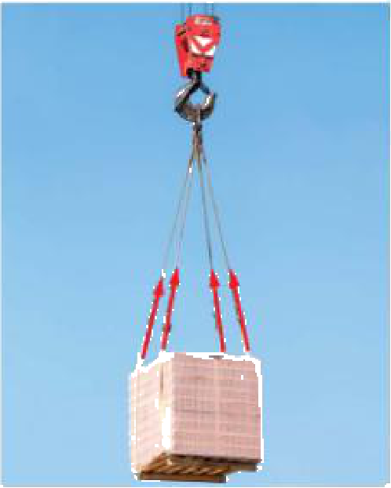
- Vectơ trong không gian là một đoạn thẳng có hướng.
- Độ dài của vectơ trong không gian là khoảng cách giữa điểm đầu và điểm cuối của vectơ đó.
? (SGK tr.46). Hình 2.3 cho ta ví dụ về một số đại lượng có thể được biểu diễn bởi vectơ trong không gian (vận tốc gió, vận tốc của máy bay). Hãy tìm thêm một số ví dụ tương tự.
Chú ý (SGK tr.46). Tương tự như vectơ trong mặt phẳng, đối với vectơ trong không gian ta cũng có các kí hiệu và khái niệm sau: Vectơ có điểm đầu là $A$ và điểm cuối là $B$ được kí hiệu là $\vec{AB}$; khi không cần chỉ rõ điểm đầu và điểm cuối thì vectơ còn được kí hiệu là $\vec{a}$, $\vec{b}$, $\vec{x}$, $\vec{y}$,…; độ dài của vectơ $\vec{AB}$ được kí hiệu là $\left|\vec{AB}\right|$, độ dài của vectơ $\vec{a}$ được kí hiệu là $\left|\vec{a}\right|$; đường thẳng đi qua điểm đầu và điểm cuối của một vectơ được gọi là giá của vectơ đó (H.2.4).
Ví dụ 1 (SGK tr.47). Cho tứ diện $ABCD$ có độ dài mỗi cạnh bằng 1 (H.2.5). a) Có bao nhiêu vectơ có điểm đầu là $A$ và điểm cuối là một trong các đỉnh còn lại của tứ diện? b) Trong các vectơ tìm được ở câu a, những vectơ nào có giá nằm trong mặt phẳng $\left(ABC\right)$? c) Tính độ dài của các vectơ tìm được ở câu a.
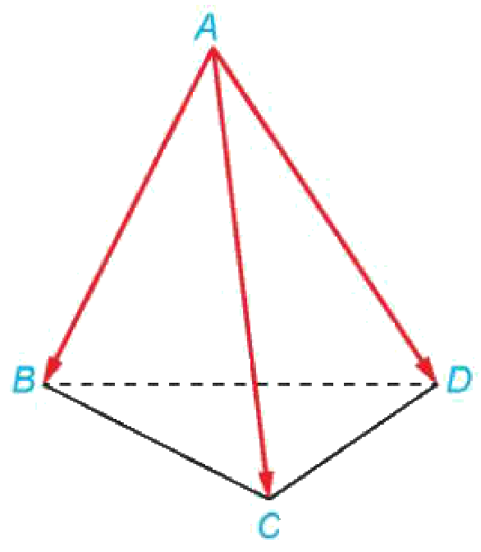
Giải. a) Có ba vectơ là $\vec{AB}$, $\vec{AC}$ và $\vec{AD}$. b) Trong ba vectơ $\vec{AB}$, $\vec{AC}$ và $\vec{AD}$ chỉ có hai vectơ $\vec{AB}$ và $\vec{AC}$ có giá nằm trong mặt phẳng $\left(ABC\right)$. c) Vì tứ diện $ABCD$ có độ dài mỗi cạnh bằng 1 nên $|\vec{AB}|=|\vec{AC}|=|\vec{AD}|=1$.
Luyện tập 1 (SGK tr.47). Cho hình lập phương $ABCD.A^{′}B^{′}C^{′}D^{′}$ (H.2.6). Trong các vectơ $\vec{AC}$, $\vec{AD}$, $\vec{AD^{′}}$: a) Hai vectơ nào có giá cùng nằm trong mặt phẳng $\left(ABCD\right)$? b) Hai vectơ nào có cùng độ dài?
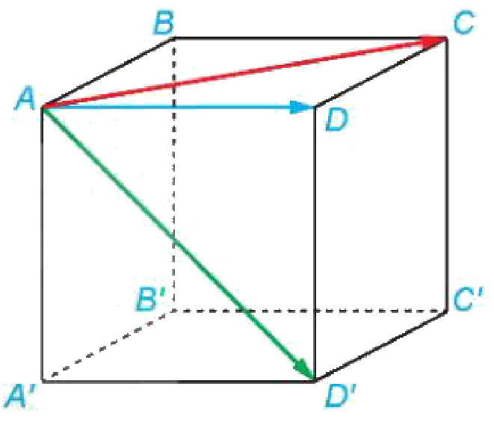
HĐ2 (SGK tr.47). Hình thành khái niệm hai vectơ cùng phương, cùng hướng/ngược hướng, hai vectơ bằng nhau trong không gian. Cho hình hộp $ABCD.A^{′}B^{′}C^{′}D^{′}$ (H.2.7). a) So sánh độ dài của hai vectơ $\vec{AB}$ và $\vec{D^{′}C^{′}}$. b) Nhận xét về giá của hai vectơ $\vec{AB}$ và $\vec{D^{′}C^{′}}$. c) Hai vectơ $\vec{AB}$ và $\vec{D^{′}C^{′}}$ có cùng phương không? Có cùng hướng không?
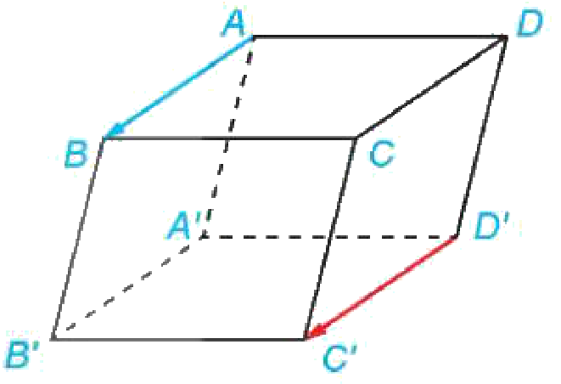
Tương tự như trường hợp của vectơ trong mặt phẳng, ta có các khái niệm sau đối với vectơ trong không gian:
- Hai vectơ được gọi là cùng phương nếu chúng có giá song song hoặc trùng nhau.
- Nếu hai vectơ cùng phương thì chúng cùng hướng hoặc ngược hướng.
- Hai vectơ $\vec{a}$ và $\vec{b}$ được gọi là bằng nhau, kí hiệu $\vec{a}=\vec{b}$, nếu chúng có cùng độ dài và cùng hướng.
? (SGK tr.47). Nếu hai vectơ cùng bằng một vectơ thứ ba thì hai vectơ đó có bằng nhau không?
Chú ý (SGK tr.47 – 48). Trong không gian, với mỗi điểm $O$ và vectơ $\vec{a}$ cho trước, có duy nhất điểm $M$ sao cho $\vec{OM}=\vec{a}$. Các vectơ có điểm đầu và điểm cuối trùng nhau, ví dụ như $\vec{AA}$, $\vec{BB}$,… gọi là các vectơ-không. Ta quy ước vectơ-không có độ dài là 0, cùng hướng (và vì vậy cùng phương) với mọi vectơ. Do đó, các vectơ-không đều bằng nhau và được kí hiệu chung là $\vec{0}$.
Ví dụ 2 (SGK tr.48). Cho hình lăng trụ $ABC.A^{′}B^{′}C^{′}$ (H.2.8). a) Trong ba vectơ $\vec{BC}$, $\vec{CC^{′}}$ và $\vec{B^{′}B}$, vectơ nào bằng vectơ $\vec{AA^{′}}$? Giải thích vì sao. b) Gọi $M$ là trung điểm của cạnh $BC$. Xác định điểm $M^{′}$ sao cho $\vec{MM^{′}}=\vec{AA^{′}}$.
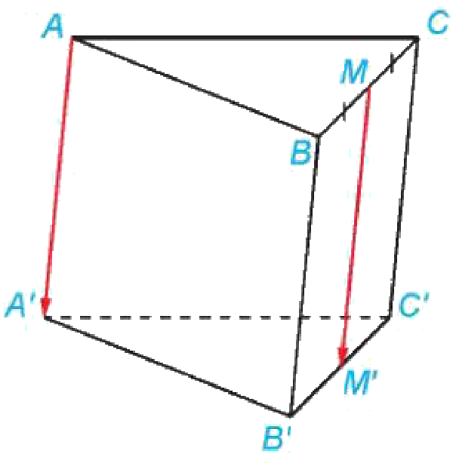
Giải. a) Hai đường thẳng $AA^{′}$ và $BC$ chéo nhau nên hai vectơ $\vec{AA^{′}}$ và $\vec{BC}$ không cùng phương. Do đó, hai vectơ $\vec{AA^{′}}$ và $\vec{BC}$ không bằng nhau. Tứ giác $ACC^{′}A^{′}$ là hình bình hành nên $AA^{′}∥CC^{′}$ và $AA^{′}=CC^{′}$. Hai vectơ $\vec{AA^{′}}$ và $\vec{CC^{′}}$ có cùng độ dài và cùng hướng nên hai vectơ đó bằng nhau. Tương tự, hai vectơ $\vec{AA^{′}}$ và $\vec{B^{′}B}$ có cùng độ dài và ngược hướng nên hai vectơ $\vec{AA^{′}}$ và $\vec{B^{′}B}$ không bằng nhau. b) Gọi $M^{′}$ là trung điểm của cạnh $B^{′}C^{′}$. Vì tứ giác $BCC^{′}B^{′}$ là hình bình hành nên $MM^{′}∥BB^{′}$ và $MM^{′}=BB^{′}$. Hình lăng trụ $ABC.A^{′}B^{′}C^{′}$ có $AA^{′}∥BB^{′}$ và $AA^{′}=BB^{′}$, suy ra $MM^{′}∥AA^{′}$ và $MM^{′}=AA^{′}$. Hai vectơ $\vec{MM^{′}}$ và $\vec{AA^{′}}$ có cùng độ dài và cùng hướng nên $\vec{MM^{′}}=\vec{AA^{′}}$. Vậy trung điểm của cạnh $B^{′}C^{′}$ là điểm $M^{′}$ cần tìm.
Luyện tập 2 (SGK tr.48). Cho hình chóp $S.ABCD$ có đáy $ABCD$ là hình bình hành. a) Trong ba vectơ $\vec{SC}$, $\vec{AD}$ và $\vec{DC}$, vectơ nào bằng vectơ $\vec{AB}$? b) Gọi $M$ là một điểm thuộc cạnh $AD$. Xác định điểm $N$ sao cho $\vec{MN}=\vec{AB}$.
Vận dụng 1 (SGK tr.48). Một toà nhà có chiều cao của các tầng là như nhau. Một chiếc thang máy di chuyển từ tầng 15 lên tầng 22 của toà nhà, sau đó di chuyển từ tầng 22 lên tầng 29. Các vectơ biểu diễn độ dịch chuyển của thang máy trong hai lần di chuyển đó có bằng nhau không? Giải thích vì sao.
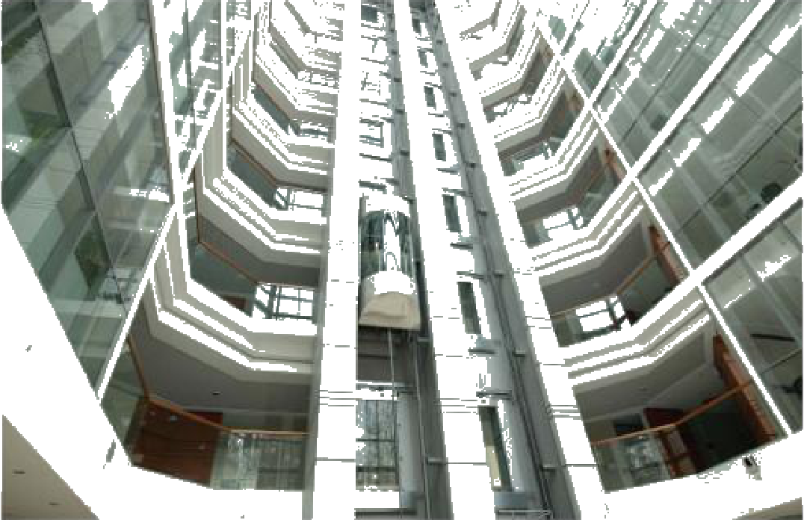
c) Sản phẩm:
HĐ1: a) Hướng của mỗi đoạn thẳng là hướng của lực căng dây, độ dài đoạn thẳng thể hiện độ lớn của lực. b) Các đoạn thẳng không cùng nằm trong một mặt phẳng.
? : lực nâng của bóng bay, trọng lực, vận tốc của chim bay, của quả bóng khi sút, lực kéo của cần cẩu…
Luyện tập 1: a) $\vec{AC}$ và $\vec{AD}$; b) $\vec{AC}$ và $\vec{AD^{′}}$ (cùng bằng độ dài đường chéo mặt của hình lập phương).
HĐ2: a) $\left|\vec{AB}|=|\vec{D^{′}C^{′}}\right|$; b) giá song song với nhau (cùng song song với $DC$); c) cùng phương, cùng hướng. ? : Có (cùng độ dài và cùng hướng với vectơ thứ ba).
Luyện tập 2: a) $\vec{DC}=\vec{AB}$; b) $N$ là điểm thuộc cạnh $BC$ sao cho $ABNM$ là hình bình hành (tức $BN=AM$).
Vận dụng 1: Có. Hai lần di chuyển đều theo phương thẳng đứng, hướng lên trên và cùng đi qua 7 tầng (cùng độ dài) nên hai vectơ bằng nhau.
d) Tổ chức thực hiện:
Nhiệm vụ 1 – Khái niệm vectơ trong không gian:
- Giao nhiệm vụ: GV chiếu Hình 2.2, nêu HĐ1; cho HS quan sát mô hình khung hình lập phương có dán mũi tên.
- Thực hiện nhiệm vụ: HS trả lời HĐ1, câu hỏi "?"; đọc Chú ý, làm Ví dụ 1 theo cặp.
- Báo cáo, thảo luận: 2 HS trả lời HĐ1, Ví dụ 1; lớp nêu thêm ví dụ đại lượng có hướng.
- Kết luận, nhận định: GV chốt khái niệm vectơ, độ dài, giá trong không gian (khung kiến thức).
Nhiệm vụ 2 – Hai vectơ cùng phương, bằng nhau:
- Giao nhiệm vụ: Nhóm 4 HS làm HĐ2 trên mô hình hình hộp; cá nhân làm Luyện tập 1, 2, Vận dụng 1.
- Thực hiện nhiệm vụ: HS thảo luận; GV hướng dẫn Ví dụ 2 (lăng trụ – hai đường thẳng chéo nhau thì hai vectơ không cùng phương).
- Báo cáo, thảo luận: Đại diện 2 nhóm trình bày HĐ2, Luyện tập 2; 1 HS giải thích Vận dụng 1.
- Kết luận, nhận định: GV chốt: các khái niệm giống trong mặt phẳng; điểm mới: hai vectơ có giá chéo nhau thì không cùng phương.
Video tham khảo: Môn Toán học lớp 12 – Vectơ trong không gian – quan hệ vuông góc (T1) – kênh HTV – Đài Hà Nội – https://www.youtube.com/watch?v=9wNAeqXPXSQ (HĐ2.1 – 2.4, chiếu trích đoạn phần vectơ).
TIẾT 2 (T29)
2.2. Tổng của hai vectơ trong không gian (45 phút)
a) Mục tiêu: HS hình thành khái niệm tổng của hai vectơ; vận dụng quy tắc ba điểm, quy tắc hình bình hành, tính chất phép cộng và quy tắc hình hộp (3.1.NC1a).
b) Nội dung:
HĐ3 (SGK tr.49). Hình thành khái niệm tổng của hai vectơ trong không gian. Trong không gian, cho hai vectơ $\vec{a}$ và $\vec{b}$ không cùng phương. Lấy điểm $A$ và vẽ các vectơ $\vec{AB}=\vec{a}$, $\vec{BC}=\vec{b}$. Lấy điểm $A^{′}$ khác $A$ và vẽ các vectơ $\vec{A^{′}B^{′}}=\vec{a}$, $\vec{B^{′}C^{′}}=\vec{b}$ (H.2.10). a) Giải thích vì sao $\vec{AA^{′}}=\vec{BB^{′}}$ và $\vec{BB^{′}}=\vec{CC^{′}}$. b) Giải thích vì sao $AA^{′}C^{′}C$ là hình bình hành, từ đó suy ra $\vec{AC}=\vec{A^{′}C^{′}}$. (Gợi ý: Bốn điểm $A$, $B$, $A^{′}$, $B^{′}$ đồng phẳng và tứ giác $ABB^{′}A^{′}$ là hình bình hành.)
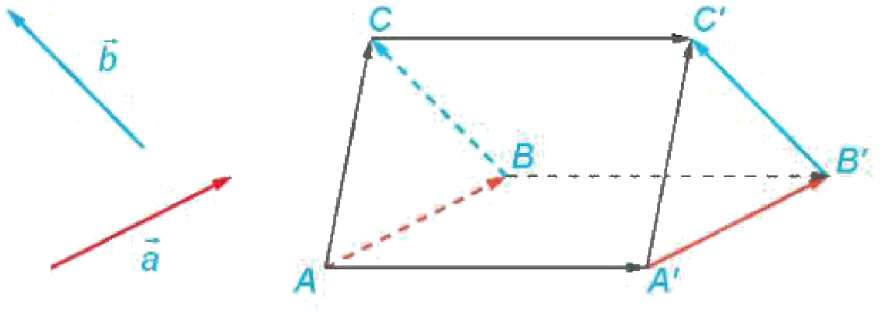
Trong không gian, cho hai vectơ $\vec{a}$ và $\vec{b}$. Lấy một điểm $A$ bất kì và các điểm $B$, $C$ sao cho $\vec{AB}=\vec{a}$, $\vec{BC}=\vec{b}$. Khi đó, vectơ $\vec{AC}$ được gọi là tổng của hai vectơ $\vec{a}$ và $\vec{b}$, kí hiệu là $\vec{a}+\vec{b}$.
Trong không gian, phép lấy tổng của hai vectơ được gọi là phép cộng vectơ.
Nhận xét (SGK tr.49). Quy tắc ba điểm và quy tắc hình bình hành trong mặt phẳng vẫn đúng trong không gian: Nếu $A$, $B$, $C$ là ba điểm bất kì thì $\vec{AB}+\vec{BC}=\vec{AC}$; nếu $ABCD$ là hình bình hành thì $\vec{AB}+\vec{AD}=\vec{AC}$.
Ví dụ 3 (SGK tr.49). Cho hình lập phương $ABCD.A^{′}B^{′}C^{′}D^{′}$ có độ dài mỗi cạnh bằng 1 (H.2.12). Tính độ dài của vectơ $\vec{BC}+\vec{DD^{′}}$.
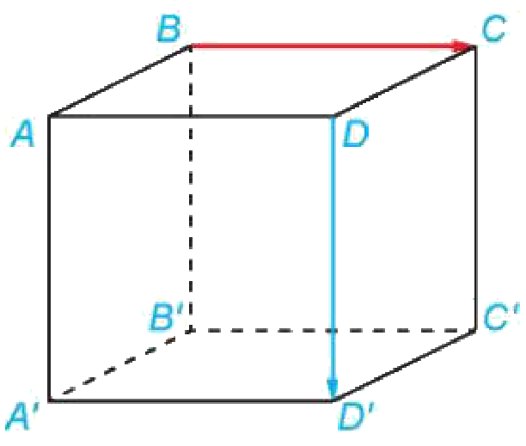
Giải. Tứ giác $ABCD$ là hình vuông nên $\vec{BC}=\vec{AD}$. Do đó $\vec{BC}+\vec{DD^{′}}=\vec{AD}+\vec{DD^{′}}=\vec{AD^{′}}$. Tứ giác $ADD^{′}A^{′}$ là hình vuông nên $AD^{′}=\sqrt{AD^{2}+DD^{′2}}=\sqrt{2}$, suy ra $|\vec{BC}+\vec{DD^{′}}|=\sqrt{2}$.
Luyện tập 3 (SGK tr.50). Trong Ví dụ 3, hãy tính độ dài của vectơ $\vec{AC}+\vec{C^{′}D^{′}}$.
Chú ý (SGK tr.50). Tương tự như phép cộng vectơ trong mặt phẳng, phép cộng vectơ trong không gian có các tính chất sau:
- Tính chất giao hoán: Nếu $\vec{a}$ và $\vec{b}$ là hai vectơ bất kì thì $\vec{a}+\vec{b}=\vec{b}+\vec{a}$.
- Tính chất kết hợp: Nếu $\vec{a}$, $\vec{b}$ và $\vec{c}$ là ba vectơ bất kì thì $\left(\vec{a}+\vec{b})+\vec{c}=\vec{a}+(\vec{b}+\vec{c}\right)$.
- Tính chất cộng với vectơ $\vec{0}$: Nếu $\vec{a}$ là một vectơ bất kì thì $\vec{a}+\vec{0}=\vec{0}+\vec{a}=\vec{a}$.
Từ tính chất kết hợp của phép cộng vectơ trong không gian, ta có thể viết tổng của ba vectơ $\vec{a}$, $\vec{b}$ và $\vec{c}$ là $\vec{a}+\vec{b}+\vec{c}$ mà không cần sử dụng các dấu ngoặc. Tương tự đối với tổng của nhiều vectơ trong không gian.
Ví dụ 4 (SGK tr.50). Cho tứ diện $ABCD$ (H.2.13). Chứng minh rằng $\vec{AC}+\vec{BD}=\vec{AD}+\vec{BC}$.
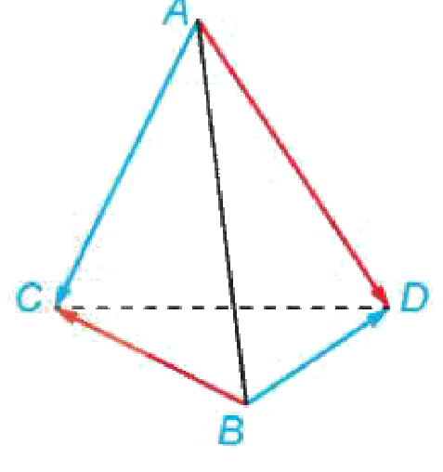
Giải. Theo quy tắc ba điểm trong không gian, ta có $\vec{AC}=\vec{AD}+\vec{DC}$. Từ đó lần lượt áp dụng tính chất của phép cộng vectơ trong không gian, ta được: $\vec{AC}+\vec{BD}=(\vec{AD}+\vec{DC})+\vec{BD}=\vec{AD}+(\vec{DC}+\vec{BD})=\vec{AD}+(\vec{BD}+\vec{DC})=\vec{AD}+\vec{BC}$.
Luyện tập 4 (SGK tr.50). Cho tứ diện $ABCD$ (H.2.13). Chứng minh rằng $\vec{AB}+\vec{CD}=\vec{AD}+\vec{CB}$.
HĐ4 (SGK tr.50). Thiết lập quy tắc hình hộp. Cho hình hộp $ABCD.A^{′}B^{′}C^{′}D^{′}$ (H.2.14). a) Hai vectơ $\vec{AB}+\vec{AD}$ và $\vec{AC}$ có bằng nhau hay không? b) Hai vectơ $\vec{AB}+\vec{AD}+\vec{AA^{′}}$ và $\vec{AC^{′}}$ có bằng nhau hay không? (Gợi ý: Ta có thể áp dụng quy tắc hình bình hành trong không gian.)
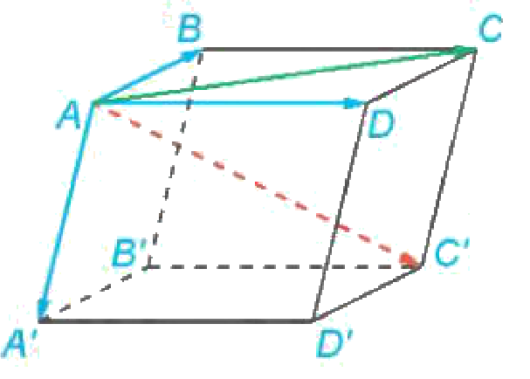
Kết quả sau đây được gọi là quy tắc hình hộp: Cho hình hộp $ABCD.A^{′}B^{′}C^{′}D^{′}$. Khi đó, ta có $\vec{AB}+\vec{AD}+\vec{AA^{′}}=\vec{AC^{′}}$.
? (SGK tr.50). Trong Hình 2.14, hãy phát biểu quy tắc hình hộp với các vectơ có điểm đầu là $B$.
Ví dụ 5 (SGK tr.50). Cho hình hộp $ABCD.A^{′}B^{′}C^{′}D^{′}$ (H.2.14). Chứng minh rằng $\vec{BC}+\vec{DC}+\vec{AA^{′}}=\vec{AC^{′}}$.
Giải. Vì tứ giác $ABCD$ là hình bình hành nên $\vec{BC}=\vec{AD}$ và $\vec{DC}=\vec{AB}$. Áp dụng quy tắc hình hộp suy ra $\vec{BC}+\vec{DC}+\vec{AA^{′}}=\vec{AD}+\vec{AB}+\vec{AA^{′}}=\vec{AC^{′}}$.
Luyện tập 5 (SGK tr.50). Cho hình hộp chữ nhật $ABCD.A^{′}B^{′}C^{′}D^{′}$. Chứng minh rằng $\vec{BB^{′}}+\vec{CD}+\vec{AD}=\vec{BD^{′}}$.
c) Sản phẩm:
HĐ3: a) $ABB^{′}A^{′}$ là hình bình hành (vì $\vec{AB}=\vec{A^{′}B^{′}}=\vec{a}$) nên $\vec{AA^{′}}=\vec{BB^{′}}$; tương tự $BCC^{′}B^{′}$ là hình bình hành nên $\vec{BB^{′}}=\vec{CC^{′}}$. b) Từ a, $\vec{AA^{′}}=\vec{CC^{′}}$ nên $AA^{′}C^{′}C$ là hình bình hành, suy ra $\vec{AC}=\vec{A^{′}C^{′}}$: vectơ tổng không phụ thuộc cách chọn điểm đầu.
Luyện tập 3: $\vec{C^{′}D^{′}}=\vec{CD}$ nên $\vec{AC}+\vec{C^{′}D^{′}}=\vec{AC}+\vec{CD}=\vec{AD}$, độ dài bằng 1.
Luyện tập 4: $\vec{AB}+\vec{CD}=(\vec{AD}+\vec{DB})+(\vec{CB}+\vec{BD})=\vec{AD}+\vec{CB}+(\vec{DB}+\vec{BD})=\vec{AD}+\vec{CB}$.
HĐ4: a) Có (quy tắc hình bình hành). b) Có: $\vec{AB}+\vec{AD}+\vec{AA^{′}}=\vec{AC}+\vec{AA^{′}}=\vec{AC^{′}}$ ($ACC^{′}A^{′}$ là hình bình hành). ? : $\vec{BA}+\vec{BC}+\vec{BB^{′}}=\vec{BD^{′}}$.
Luyện tập 5: $\vec{CD}=\vec{BA}$, $\vec{AD}=\vec{BC}$ nên $\vec{BB^{′}}+\vec{CD}+\vec{AD}=\vec{BA}+\vec{BC}+\vec{BB^{′}}=\vec{BD^{′}}$ (quy tắc hình hộp tại đỉnh $B$).
d) Tổ chức thực hiện:
- Giao nhiệm vụ: GV chiếu HĐ3; nhóm 4 HS thảo luận câu a, b (dùng mô hình hai tam giác bằng que).
- Thực hiện nhiệm vụ: HS giải thích; đọc định nghĩa, Nhận xét; làm Ví dụ 3, Luyện tập 3 theo cặp; GV hướng dẫn Ví dụ 4, HS làm Luyện tập 4. Nhóm làm HĐ4; GV dựng hình hộp và các vectơ $\vec{AB}$, $\vec{AD}$, $\vec{AA^{′}}$, vectơ tổng trên GeoGebra 3D, xoay hình để HS kiểm chứng.
- Báo cáo, thảo luận: HS trình bày HĐ3, Luyện tập 3, 4; 1 nhóm phát biểu quy tắc hình hộp tại đỉnh $B$ (câu hỏi "?").
- Kết luận, nhận định: GV chốt: quy tắc ba điểm, hình bình hành, hình hộp; HS làm Ví dụ 5, Luyện tập 5 vào vở (chữa nhanh).
TIẾT 3 (T30)
2.3. Hiệu của hai vectơ trong không gian (20 phút)
a) Mục tiêu: HS nhận biết vectơ đối, hiệu của hai vectơ; vận dụng chứng minh đẳng thức vectơ và giải thích hiện tượng thực tế (thang cuốn).
b) Nội dung:
HĐ5 (SGK tr.51). Nhận biết vectơ đối của một vectơ trong không gian. Hình 2.15 mô tả một lọ hoa được đặt trên bàn, trọng lượng của lọ hoa tạo nên một lực tác dụng lên mặt bàn và một phản lực từ mặt bàn lên lọ hoa. Có nhận xét gì về độ dài và hướng của các vectơ biểu diễn hai lực đó? (Theo Định luật III Newton, lực tác dụng và phản lực là hai lực cùng phương, ngược hướng và có độ lớn bằng nhau.)
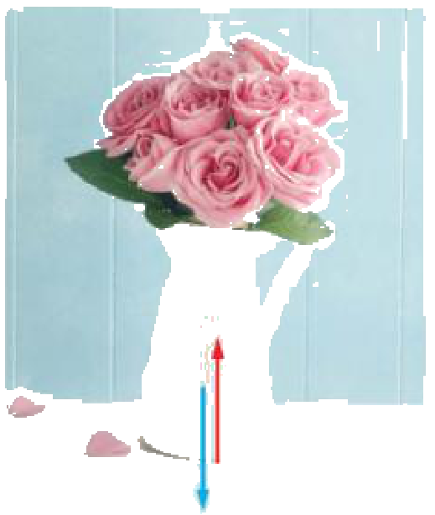
Trong không gian, vectơ có cùng độ dài và ngược hướng với vectơ $\vec{a}$ được gọi là vectơ đối của vectơ $\vec{a}$, kí hiệu là $−\vec{a}$.
Chú ý (SGK tr.51). Hai vectơ là đối nhau nếu và chỉ nếu tổng của chúng bằng $\vec{0}$; vectơ $\vec{BA}$ là một vectơ đối của vectơ $\vec{AB}$; vectơ $\vec{0}$ được coi là vectơ đối của chính nó.
Vectơ $\vec{a}+(−\vec{b})$ được gọi là hiệu của hai vectơ $\vec{a}$ và $\vec{b}$ và kí hiệu là $\vec{a}−\vec{b}$.
Trong không gian, phép lấy hiệu của hai vectơ được gọi là phép trừ vectơ.
Nhận xét (SGK tr.51). Với ba điểm $O$, $A$, $B$ bất kì trong không gian, ta có $\vec{OB}−\vec{OA}=\vec{AB}$.
Ví dụ 6 (SGK tr.51). Cho hình chóp $S.ABCD$ có đáy $ABCD$ là hình bình hành. Gọi $M$, $N$ lần lượt là trung điểm của $AB$, $CD$ (H.2.16). Chứng minh rằng: a) $\vec{AM}$ và $\vec{CN}$ là hai vectơ đối nhau; b) $\vec{SC}−\vec{AM}−\vec{AN}=\vec{SA}$.
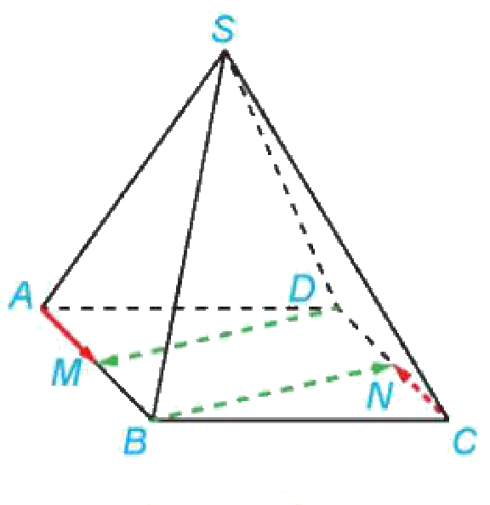
Giải. a) Tứ giác $ABCD$ là hình bình hành nên $AB=CD$ và $AB∥CD$, suy ra $AM=CN$ và $AM∥CN$. Hai vectơ $\vec{AM}$ và $\vec{CN}$ có cùng độ dài và ngược hướng nên chúng là hai vectơ đối nhau. b) Từ câu a, ta có $\vec{CN}=−\vec{AM}$. Suy ra $\vec{SC}−\vec{AM}−\vec{AN}=\vec{SC}+\vec{CN}−\vec{AN}=\vec{SN}−\vec{AN}=\vec{SN}+\vec{NA}=\vec{SA}$.
Luyện tập 6 (SGK tr.52). Trong Ví dụ 6, chứng minh rằng: a) $\vec{BN}$ và $\vec{DM}$ là hai vectơ đối nhau; b) $\vec{SD}−\vec{BN}−\vec{CM}=\vec{SC}$.
Vận dụng 2 (SGK tr.52). Thang cuốn tại các trung tâm thương mại, siêu thị lớn hay nhà ga, sân bay thường có hai làn, trong đó có một làn lên và một làn xuống. Khi thang cuốn chuyển động, vectơ biểu diễn vận tốc của mỗi làn có là hai vectơ đối nhau hay không? Giải thích vì sao. (Tốc độ di chuyển của thang cuốn thường từ 0,5 m/s đến 0,75 m/s. Khi sử dụng thang cuốn cần giữ tay vịn, tránh để trang phục vướng vào thang và chú ý giám sát trẻ nhỏ đi cùng.)
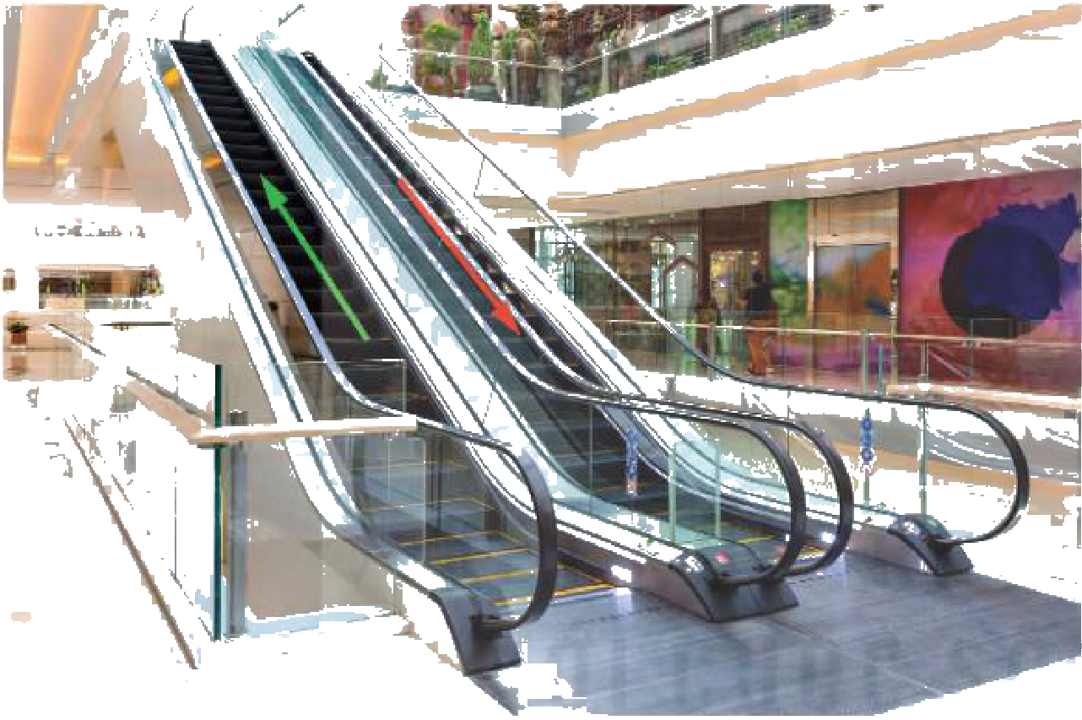
c) Sản phẩm:
HĐ5: hai vectơ có cùng độ dài, ngược hướng.
Luyện tập 6: a) $BM=DN$, $BM∥DN$ nên $BMDN$ là hình bình hành, $\vec{BN}=\vec{MD}=−\vec{DM}$. b) $\vec{SD}−\vec{BN}−\vec{CM}=\vec{SD}+\vec{DM}+\vec{MC}=\vec{SC}$.
Vận dụng 2: Hai làn song song, chuyển động ngược chiều với cùng tốc độ nên hai vectơ vận tốc có cùng độ dài, ngược hướng – là hai vectơ đối nhau (nếu hai làn chạy với tốc độ khác nhau thì không đối nhau).
d) Tổ chức thực hiện:
- Giao nhiệm vụ: GV chiếu Hình 2.15, nêu HĐ5; HS đọc định nghĩa vectơ đối, hiệu hai vectơ.
- Thực hiện nhiệm vụ: HS làm Ví dụ 6 theo cặp (GV gợi ý thay phép trừ bằng cộng vectơ đối); cá nhân làm Luyện tập 6, Vận dụng 2.
- Báo cáo, thảo luận: 1 HS trình bày Luyện tập 6b; lớp thảo luận Vận dụng 2, nhắc an toàn khi đi thang cuốn.
- Kết luận, nhận định: GV chốt: $\vec{a}−\vec{b}=\vec{a}+(−\vec{b})$; quy tắc $\vec{OB}−\vec{OA}=\vec{AB}$.
2.4. Tích của một số với một vectơ trong không gian (25 phút + 20 phút ở Tiết 4)
a) Mục tiêu: HS hiểu định nghĩa, tính chất của phép nhân một số với một vectơ; điều kiện hai vectơ cùng phương; vận dụng chứng minh, tính toán (trọng tâm tam giác, tứ diện; lực cản của không khí).
b) Nội dung:
HĐ6 (SGK tr.52). Hình thành khái niệm tích của một số với một vectơ trong không gian. Cho hình lăng trụ tam giác $ABC.A^{′}B^{′}C^{′}$. Gọi $M$, $N$ lần lượt là trung điểm của $AB$, $AC$ (H.2.17). a) Hai vectơ $\vec{MN}$ và $\vec{B^{′}C^{′}}$ có cùng phương không? Có cùng hướng không? b) Giải thích vì sao $\left|\vec{MN}|=\frac{1}{2}|\vec{B^{′}C^{′}}\right|$.
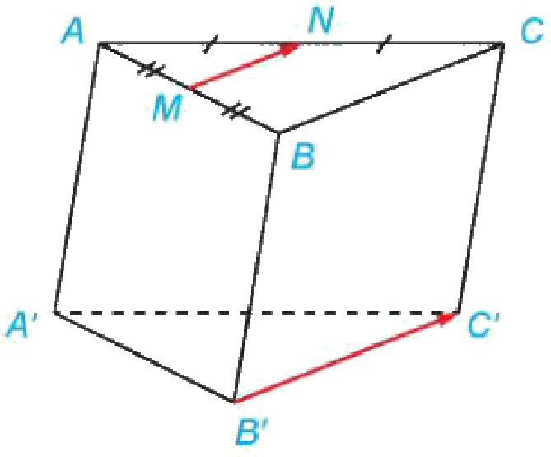
Trong không gian, tích của một số thực $k≠0$ với một vectơ $\vec{a}≠\vec{0}$ là một vectơ, kí hiệu là $k\vec{a}$, được xác định như sau:
- Cùng hướng với vectơ $\vec{a}$ nếu $k>0$; ngược hướng với vectơ $\vec{a}$ nếu $k<0$;
- Có độ dài bằng $\left|k|·|\vec{a}\right|$.
Trong không gian, phép lấy tích của một số với một vectơ được gọi là phép nhân một số với một vectơ.
? (SGK tr.53). Hai vectơ $1\vec{a}$ và $\vec{a}$ có bằng nhau không? Hai vectơ $(−1)\vec{a}$ và $−\vec{a}$ có bằng nhau không?
Chú ý (SGK tr.53). Quy ước $0\vec{a}=\vec{0}$ và $k\vec{0}=\vec{0}$. Nếu $k\vec{a}=\vec{0}$ thì $k=0$ hoặc $\vec{a}=\vec{0}$. Trong không gian, điều kiện cần và đủ để hai vectơ $\vec{a}$ và $\vec{b}$ ($\vec{b}≠\vec{0}$) cùng phương là có một số thực $k$ sao cho $\vec{a}=k\vec{b}$.
Ví dụ 7 (SGK tr.53). Trong HĐ6, gọi $O$ là giao điểm của $AB^{′}$ và $A^{′}B$ (H.2.18). Chứng minh rằng $\vec{CC^{′}}=(−2)\vec{OM}$.
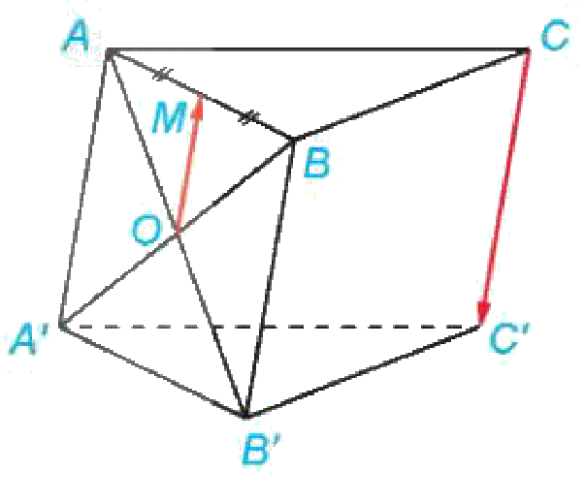
Giải. Từ đề bài suy ra $O$ là trung điểm của $AB^{′}$, do đó $OM$ là đường trung bình của tam giác $AB^{′}B$. Suy ra $B^{′}B∥OM$ và $B^{′}B=2OM$. Tứ giác $BCC^{′}B^{′}$ là hình bình hành nên $B^{′}B∥C^{′}C$ và $B^{′}B=C^{′}C$. Do đó $C^{′}C∥OM$ và $C^{′}C=2OM$. Vì hai vectơ $\vec{CC^{′}}$ và $\vec{OM}$ ngược hướng nên $\vec{CC^{′}}=(−2)\vec{OM}$.
Luyện tập 7 (SGK tr.53). Cho hình chóp $S.ABCD$ có đáy $ABCD$ là hình bình hành. Gọi $E$, $F$ lần lượt là các điểm thuộc các cạnh $SA$, $SB$ sao cho $SE=\frac{1}{3}SA$; $SF=\frac{1}{3}SB$. Chứng minh rằng $\vec{EF}=\frac{1}{3}\vec{DC}$.
Chú ý (SGK tr.53). Tương tự như phép nhân một số với một vectơ trong mặt phẳng, phép nhân một số với một vectơ trong không gian có các tính chất sau:
- Tính chất kết hợp: Nếu $h$, $k$ là hai số thực và $\vec{a}$ là một vectơ bất kì thì $h(k\vec{a})=(hk)\vec{a}$.
- Tính chất phân phối: Nếu $h$, $k$ là hai số thực và $\vec{a}$, $\vec{b}$ là hai vectơ bất kì thì $(h+k)\vec{a}=h\vec{a}+k\vec{a}$ và $k(\vec{a}+\vec{b})=k\vec{a}+k\vec{b}$.
- Tính chất nhân với 1 và –1: Nếu $\vec{a}$ là một vectơ bất kì thì $1\vec{a}=\vec{a}$ và $(−1)\vec{a}=−\vec{a}$.
TIẾT 4 (T31) – tiếp mục 2.4 (20 phút)
Ví dụ 8 (SGK tr.54). Cho tứ diện $ABCD$. Gọi $G$ là trọng tâm của tam giác $BCD$ (H.2.19). Chứng minh rằng $\vec{AB}+\vec{AC}+\vec{AD}=3\vec{AG}$.
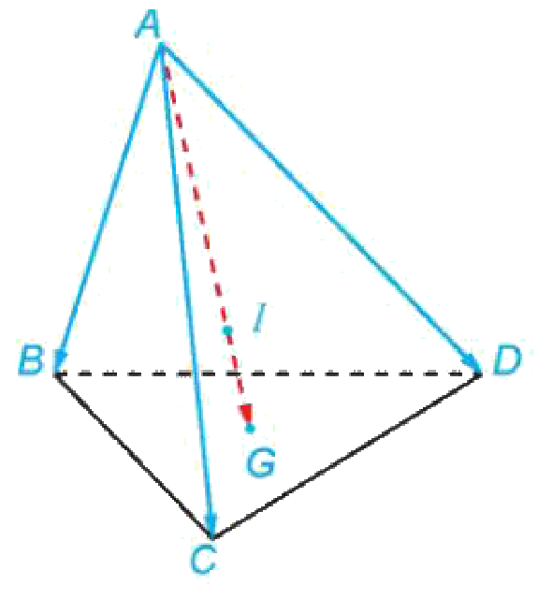
Giải. Vì $G$ là trọng tâm của tam giác $BCD$ nên $\vec{GB}+\vec{GC}+\vec{GD}=\vec{0}$. Do đó ta có: $\vec{AB}+\vec{AC}+\vec{AD}=\vec{AG}+\vec{GB}+\vec{AG}+\vec{GC}+\vec{AG}+\vec{GD}=3\vec{AG}+(\vec{GB}+\vec{GC}+\vec{GD})=3\vec{AG}+\vec{0}=3\vec{AG}$.
Chú ý (SGK tr.54). Tương tự như trong mặt phẳng, nếu $G$ là trọng tâm của tam giác $ABC$ thì với điểm $O$ tuỳ ý, ta có $\vec{OA}+\vec{OB}+\vec{OC}=3\vec{OG}$.
Luyện tập 8 (SGK tr.54). Trong Ví dụ 8, gọi $I$ là điểm thuộc đoạn thẳng $AG$ sao cho $\vec{AI}=3\vec{IG}$ (H.2.19). Chứng minh rằng $\vec{IA}+\vec{IB}+\vec{IC}+\vec{ID}=\vec{0}$. (Điểm $I$ trong Luyện tập 8 được gọi là trọng tâm của tứ diện $ABCD$.)
Vận dụng 3 (SGK tr.54). Khi chuyển động trong không gian, máy bay luôn chịu tác động của bốn lực chính: lực đẩy của động cơ, lực cản của không khí, trọng lực và lực nâng khí động học (H.2.20). Lực cản của không khí ngược hướng với lực đẩy của động cơ và có độ lớn tỉ lệ thuận với bình phương vận tốc máy bay. Một chiếc máy bay tăng vận tốc từ 900 km/h lên 920 km/h, trong quá trình tăng tốc máy bay giữ nguyên hướng bay. Lực cản của không khí khi máy bay đạt vận tốc 900 km/h và 920 km/h lần lượt được biểu diễn bởi hai vectơ $\vec{F_{1}}$ và $\vec{F_{2}}$. Hãy giải thích vì sao $\vec{F_{1}}=k\vec{F_{2}}$ với $k$ là một số thực dương nào đó. Tính giá trị của $k$ (làm tròn kết quả đến chữ số thập phân thứ hai).
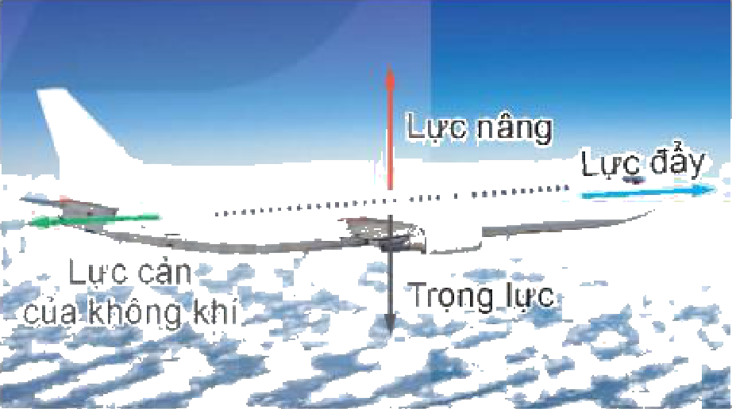
c) Sản phẩm:
HĐ6: a) $MN$ là đường trung bình của tam giác $ABC$ nên $MN∥BC∥B^{′}C^{′}$: hai vectơ $\vec{MN}$, $\vec{B^{′}C^{′}}$ cùng phương, cùng hướng. b) $MN=\frac{1}{2}BC=\frac{1}{2}B^{′}C^{′}$. ? : $1\vec{a}=\vec{a}$; $(−1)\vec{a}=−\vec{a}$ (cùng độ dài, cùng hướng).
Luyện tập 7: $\vec{EF}=\vec{SF}−\vec{SE}=\frac{1}{3}\vec{SB}−\frac{1}{3}\vec{SA}=\frac{1}{3}\vec{AB}=\frac{1}{3}\vec{DC}$.
Luyện tập 8: $\vec{AI}=3\vec{IG}$ nên $\vec{IA}+3\vec{IG}=\vec{0}$. Khi đó $\vec{IA}+\vec{IB}+\vec{IC}+\vec{ID}=\vec{IA}+3\vec{IG}+(\vec{GB}+\vec{GC}+\vec{GD})=\vec{0}$.
Vận dụng 3: Máy bay giữ nguyên hướng bay nên $\vec{F_{1}}$, $\vec{F_{2}}$ cùng ngược hướng với lực đẩy, tức là cùng hướng, suy ra $\vec{F_{1}}=k\vec{F_{2}}$, $k>0$. Độ lớn lực cản tỉ lệ với bình phương vận tốc nên $k=\frac{\left|\vec{F_{1}}\right|}{\left|\vec{F_{2}}\right|}=\frac{{900}^{2}}{{920}^{2}}≈0,96$.
d) Tổ chức thực hiện:
Nhiệm vụ 1 – Định nghĩa, tính chất (Tiết 3):
- Giao nhiệm vụ: Nhóm đôi làm HĐ6 trên hình in sẵn; đọc định nghĩa, câu hỏi "?", Chú ý.
- Thực hiện nhiệm vụ: HS trả lời HĐ6; GV hướng dẫn Ví dụ 7; cá nhân làm Luyện tập 7.
- Báo cáo, thảo luận: 1 HS trình bày Luyện tập 7; lớp nhận xét cách dùng $\vec{EF}=\vec{SF}−\vec{SE}$.
- Kết luận, nhận định: GV chốt định nghĩa $k\vec{a}$, điều kiện cùng phương $\vec{a}=k\vec{b}$ và các tính chất.
Nhiệm vụ 2 – Trọng tâm, vận dụng (Tiết 4):
- Giao nhiệm vụ: HS làm Ví dụ 8 (gợi ý chèn điểm $G$), Luyện tập 8; nhóm làm Vận dụng 3.
- Thực hiện nhiệm vụ: HS làm cá nhân, dùng máy tính cầm tay tính $k$.
- Báo cáo, thảo luận: 1 HS trình bày Luyện tập 8; 1 nhóm trình bày Vận dụng 3.
- Kết luận, nhận định: GV chốt hệ thức trọng tâm tam giác, trọng tâm tứ diện; ứng dụng biểu diễn lực bằng $k\vec{a}$.
2.5. Góc giữa hai vectơ trong không gian (25 phút)
a) Mục tiêu: HS hiểu định nghĩa góc giữa hai vectơ trong không gian và xác định được góc giữa hai vectơ trong các hình quen thuộc (3.1.NC1a).
b) Nội dung:
HĐ7 (SGK tr.54). Hình thành khái niệm góc giữa hai vectơ trong không gian. Trong không gian, cho hai vectơ $\vec{a}$, $\vec{b}$ khác $\vec{0}$. Lấy điểm $O$ và vẽ các vectơ $\vec{OA}=\vec{a}$, $\vec{OB}=\vec{b}$. Lấy điểm $O^{′}$ khác $O$ và vẽ các vectơ $\vec{O^{′}A^{′}}=\vec{a}$, $\vec{O^{′}B^{′}}=\vec{b}$ (H.2.21). a) Giải thích vì sao $\vec{AB}=\vec{A^{′}B^{′}}$. b) Áp dụng định lí côsin cho hai tam giác $OAB$ và $O^{′}A^{′}B^{′}$ để giải thích vì sao $\hat{AOB}=\hat{A^{′}O^{′}B^{′}}$.
Trong không gian, cho hai vectơ $\vec{a}$, $\vec{b}$ khác $\vec{0}$. Lấy một điểm $O$ bất kì và gọi $A$, $B$ là hai điểm sao cho $\vec{OA}=\vec{a}$, $\vec{OB}=\vec{b}$. Khi đó, góc $\hat{AOB}$ ($0^{∘}≤\hat{AOB}≤{180}^{∘}$) được gọi là góc giữa hai vectơ $\vec{a}$ và $\vec{b}$, kí hiệu là $\left(\vec{a},\vec{b}\right)$. Nếu góc giữa hai vectơ $\vec{a}$ và $\vec{b}$ là ${90}^{∘}$ thì ta nói hai vectơ $\vec{a}$ và $\vec{b}$ vuông góc với nhau và kí hiệu là $\vec{a}⟂\vec{b}$.
Chú ý (SGK tr.55). Để xác định góc giữa hai vectơ $\vec{AB}$ và $\vec{CD}$ trong không gian ta có thể lấy điểm $E$ sao cho $\vec{AE}=\vec{CD}$, khi đó $(\vec{AB},\vec{CD})=\hat{BAE}$ (H.2.23). Quy ước góc giữa một vectơ bất kì và $\vec{0}$ có thể nhận một giá trị tuỳ ý từ $0^{∘}$ đến ${180}^{∘}$.
? (SGK tr.55). Xác định góc giữa hai vectơ cùng hướng (và khác $\vec{0}$), góc giữa hai vectơ ngược hướng trong không gian.
Ví dụ 9 (SGK tr.56). Cho hình lập phương $ABCD.A^{′}B^{′}C^{′}D^{′}$ (H.2.24). Tính góc giữa các cặp vectơ sau: a) $\vec{AD}$ và $\vec{B^{′}C^{′}}$; b) $\vec{AC}$ và $\vec{A^{′}D^{′}}$.
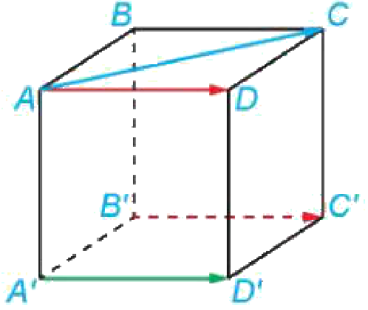
Giải. a) Hai vectơ $\vec{AD}$ và $\vec{B^{′}C^{′}}$ cùng hướng nên $(\vec{AD},\vec{B^{′}C^{′}})=0^{∘}$. b) Vì tứ giác $ADD^{′}A^{′}$ là hình vuông nên $\vec{AD}=\vec{A^{′}D^{′}}$. Do đó $(\vec{AC},\vec{A^{′}D^{′}})=(\vec{AC},\vec{AD})=\hat{CAD}$. Tam giác $ADC$ vuông cân tại $D$ nên $\hat{CAD}={45}^{∘}$, vì vậy $(\vec{AC},\vec{A^{′}D^{′}})={45}^{∘}$.
Luyện tập 9 (SGK tr.56). Cho hình lăng trụ tam giác đều $ABC.A^{′}B^{′}C^{′}$ (H.2.25). Tính các góc $\left(\vec{AA^{′}},\vec{BC}\right)$ và $\left(\vec{AB},\vec{A^{′}C^{′}}\right)$.
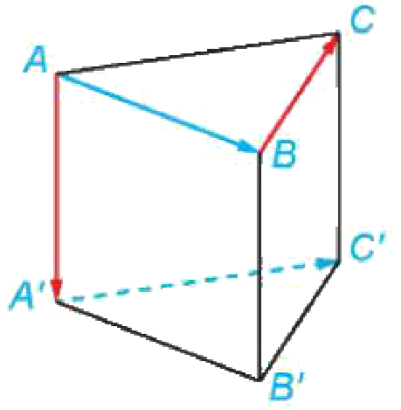
c) Sản phẩm:
HĐ7: a) $\vec{AB}=\vec{OB}−\vec{OA}=\vec{b}−\vec{a}=\vec{A^{′}B^{′}}$. b) Hai tam giác $OAB$, $O^{′}A^{′}B^{′}$ có $OA=O^{′}A^{′}$, $OB=O^{′}B^{′}$, $AB=A^{′}B^{′}$ nên theo định lí côsin $cos\hat{AOB}=cos\hat{A^{′}O^{′}B^{′}}$, suy ra $\hat{AOB}=\hat{A^{′}O^{′}B^{′}}$: góc không phụ thuộc cách chọn điểm $O$.
? : hai vectơ cùng hướng: góc $0^{∘}$; hai vectơ ngược hướng: góc ${180}^{∘}$.
Luyện tập 9: $AA^{′}⟂(ABC)$ nên $(\vec{AA^{′}},\vec{BC})={90}^{∘}$; $\vec{A^{′}C^{′}}=\vec{AC}$ nên $(\vec{AB},\vec{A^{′}C^{′}})=\hat{BAC}={60}^{∘}$.
d) Tổ chức thực hiện:
- Giao nhiệm vụ: GV nêu HĐ7; nhóm đôi giải thích câu a, b.
- Thực hiện nhiệm vụ: HS đọc định nghĩa, Chú ý; GV xoay hình lập phương trên GeoGebra 3D để HS thấy cách "tịnh tiến" vectơ về chung điểm đầu; HS làm Ví dụ 9, Luyện tập 9.
- Báo cáo, thảo luận: HS trả lời câu hỏi "?"; 1 HS trình bày Luyện tập 9.
- Kết luận, nhận định: GV chốt: muốn tìm góc giữa hai vectơ, đưa về hai vectơ chung điểm đầu bằng các vectơ bằng nhau.
TIẾT 5 (T32)
2.6. Tích vô hướng của hai vectơ trong không gian (45 phút)
a) Mục tiêu: HS hiểu định nghĩa, tính chất tích vô hướng; tính được tích vô hướng, chứng minh hai vectơ vuông góc; trả lời câu hỏi mở đầu.
b) Nội dung:
HĐ8 (SGK tr.56). Nhận biết khái niệm tích vô hướng của hai vectơ trong không gian. Hãy nhắc lại công thức xác định tích vô hướng của hai vectơ trong mặt phẳng.
Trong không gian, cho hai vectơ $\vec{a}$, $\vec{b}$ đều khác $\vec{0}$. Tích vô hướng của hai vectơ $\vec{a}$ và $\vec{b}$ là một số, kí hiệu là $\vec{a}·\vec{b}$, được xác định bởi công thức: $\vec{a}·\vec{b}=|\vec{a}|·|\vec{b}|·cos(\vec{a},\vec{b})$.
Chú ý (SGK tr.56).
- Quy ước nếu $\vec{a}=\vec{0}$ hoặc $\vec{b}=\vec{0}$ thì $\vec{a}·\vec{b}=0$.
- Cho hai vectơ $\vec{a}$, $\vec{b}$ đều khác $\vec{0}$. Khi đó: $\vec{a}⟂\vec{b}⇔\vec{a}·\vec{b}=0$.
- Với mọi vectơ $\vec{a}$, ta có ${\vec{a}}^{2}=|\vec{a}|^{2}$.
- Nếu $\vec{a}$, $\vec{b}$ là hai vectơ khác $\vec{0}$ thì $cos(\vec{a},\vec{b})=\frac{\vec{a}·\vec{b}}{\left|\vec{a}|·|\vec{b}\right|}$.
Ví dụ 10 (SGK tr.56). Cho hình chóp tứ giác đều $S.ABCD$ có độ dài tất cả các cạnh bằng $a$ (H.2.26). Tính các tích vô hướng sau: a) $\vec{AS}·\vec{BC}$; b) $\vec{AS}·\vec{AC}$.
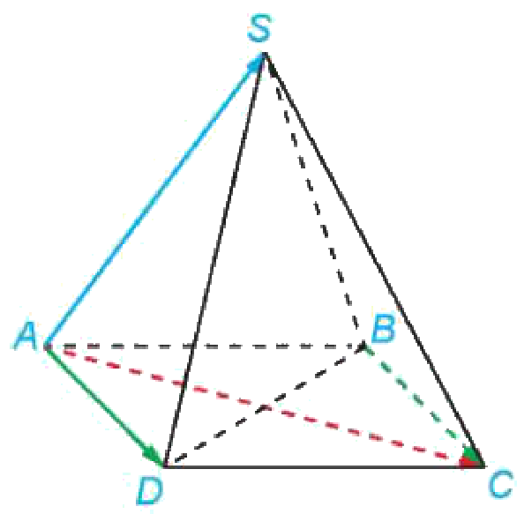
Giải. a) Tam giác $SAD$ có ba cạnh bằng nhau nên là tam giác đều, suy ra $\hat{SAD}={60}^{∘}$. Tứ giác $ABCD$ là hình vuông nên $\vec{AD}=\vec{BC}$, suy ra $(\vec{AS},\vec{BC})=(\vec{AS},\vec{AD})=\hat{SAD}={60}^{∘}$. Do đó $\vec{AS}·\vec{BC}=|\vec{AS}|·|\vec{BC}|·cos{60}^{∘}=a·a·\frac{1}{2}=\frac{a^{2}}{2}$. b) Tứ giác $ABCD$ là hình vuông có độ dài mỗi cạnh là $a$ nên độ dài đường chéo $AC$ là $\sqrt{2}a$. Tam giác $SAC$ có $SA=SC=a$ và $AC=\sqrt{2}a$ nên tam giác $SAC$ vuông cân tại $S$, suy ra $\hat{SAC}={45}^{∘}$. Do đó $\vec{AS}·\vec{AC}=|\vec{AS}|·|\vec{AC}|·cos\hat{SAC}=a·\sqrt{2}a·\frac{\sqrt{2}}{2}=a^{2}$.
Luyện tập 10 (SGK tr.57). Trong Ví dụ 10, hãy tính các tích vô hướng $\vec{AS}·\vec{BD}$ và $\vec{AS}·\vec{CD}$.
Nhận xét (SGK tr.57). Tích vô hướng của hai vectơ trong không gian cũng có các tính chất giống như các tính chất của tích vô hướng của hai vectơ trong mặt phẳng. Cụ thể, nếu $\vec{a}$, $\vec{b}$, $\vec{c}$ là các vectơ trong không gian và $k$ là một số thực thì ta có: $\vec{a}·\vec{b}=\vec{b}·\vec{a}$; $k(\vec{a}·\vec{b})=(k\vec{a})·\vec{b}=\vec{a}·(k\vec{b})$; $\vec{a}·(\vec{b}+\vec{c})=\vec{a}·\vec{b}+\vec{a}·\vec{c}$.
Ví dụ 11 (SGK tr.57). Cho tứ diện $ABCD$ có $AC$ và $BD$ cùng vuông góc với $AB$. Gọi $M$, $N$ lần lượt là trung điểm của hai cạnh $AB$, $CD$ (H.2.27). Chứng minh rằng: a) $\vec{MN}=\frac{1}{2}(\vec{AC}+\vec{BD})$; b) $\vec{MN}·\vec{AB}=0$.
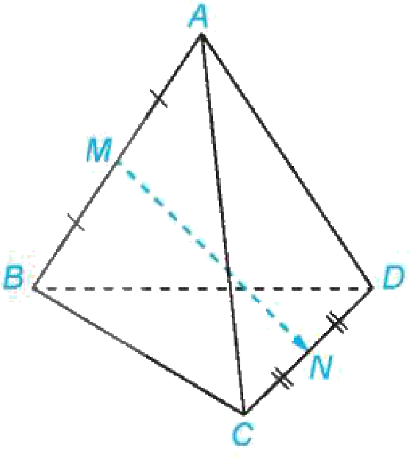
Giải. a) Ta có: $\vec{MN}=\vec{MA}+\vec{AC}+\vec{CN}$ và $\vec{MN}=\vec{MB}+\vec{BD}+\vec{DN}$. Do đó $2\vec{MN}=(\vec{MA}+\vec{MB})+(\vec{AC}+\vec{BD})+(\vec{CN}+\vec{DN})$. Vì $M$, $N$ lần lượt là trung điểm của $AB$, $CD$ nên $\vec{MA}+\vec{MB}=\vec{CN}+\vec{DN}=\vec{0}$. Suy ra $2\vec{MN}=\vec{AC}+\vec{BD}$, hay $\vec{MN}=\frac{1}{2}(\vec{AC}+\vec{BD})$. b) Từ giả thiết, ta có $\vec{AC}·\vec{AB}=\vec{BD}·\vec{AB}=0$. Vì vậy, $\vec{MN}·\vec{AB}=\frac{1}{2}(\vec{AC}+\vec{BD})·\vec{AB}=\frac{1}{2}\vec{AC}·\vec{AB}+\frac{1}{2}\vec{BD}·\vec{AB}=0$.
Luyện tập 11 (SGK tr.57). Cho hình lập phương $ABCD.A^{′}B^{′}C^{′}D^{′}$. Chứng minh rằng $\vec{A^{′}C}·\vec{B^{′}D^{′}}=0$.
Trả lời câu hỏi mở đầu: Các đại lượng có hướng trong không gian (lực, vận tốc, độ dịch chuyển) đều biểu diễn được bằng vectơ trong không gian; định nghĩa và tính chất của các phép toán cộng, trừ, nhân một số, tích vô hướng giữ nguyên như trong mặt phẳng. Điểm mới: hai vectơ có thể có giá chéo nhau (không cùng phương, không cùng nằm trong một mặt phẳng) và có thêm quy tắc hình hộp.
c) Sản phẩm:
HĐ8: trong mặt phẳng, $\vec{a}·\vec{b}=|\vec{a}|·|\vec{b}|·cos(\vec{a},\vec{b})$.
Luyện tập 10: $BD⟂AC$ và $BD⟂SO$ ($O$ là tâm hình vuông) nên $BD⟂(SAC)$, suy ra $\vec{AS}·\vec{BD}=0$. $\vec{CD}=−\vec{AB}$ và $\hat{SAB}={60}^{∘}$ nên $\vec{AS}·\vec{CD}=−\vec{AS}·\vec{AB}=−a·a·cos{60}^{∘}=−\frac{a^{2}}{2}$.
Luyện tập 11: $\vec{B^{′}D^{′}}=\vec{BD}$ và $\vec{A^{′}C}=\vec{A^{′}A}+\vec{AC}$. Vì $BD⟂AA^{′}$ và $BD⟂AC$ nên $\vec{A^{′}C}·\vec{B^{′}D^{′}}=\vec{A^{′}A}·\vec{BD}+\vec{AC}·\vec{BD}=0+0=0$.
d) Tổ chức thực hiện:
- Giao nhiệm vụ: HS nhắc lại công thức tích vô hướng trong mặt phẳng (HĐ8); đọc định nghĩa, Chú ý.
- Thực hiện nhiệm vụ: Cặp đôi làm Ví dụ 10, Luyện tập 10; GV hướng dẫn Ví dụ 11 (phân tích $\vec{MN}$ theo hai cách); cá nhân làm Luyện tập 11.
- Báo cáo, thảo luận: 2 HS trình bày Luyện tập 10, 11; lớp đối chiếu dự đoán ở HĐ1 với câu trả lời mở đầu.
- Kết luận, nhận định: GV chốt công thức, điều kiện vuông góc $\vec{a}·\vec{b}=0$, tính chất; giao xem video tích vô hướng (Phụ lục).
Video tham khảo: Toán 12 – CT mới – Tích vô hướng của hai véc tơ – kênh Học Toán Cùng Thầy Kenka – Tiến sĩ Trần Hoan – https://www.youtube.com/watch?v=vPwDizfG-EM (HĐ2.6, HS tự xem ở nhà).
TIẾT 6 (T33)
3. Hoạt động 3: Luyện tập (30 phút)
a) Mục tiêu: HS vận dụng các phép toán vectơ trong không gian giải bài tập theo mức độ phù hợp; phát hiện, sửa lỗi trong lời giải do AI tạo ra (NLa, NLc).
b) Nội dung:
Nhiệm vụ 1 (22 phút): Phiếu học tập số 2 – bài tập phân hóa 3 mức (Bài tập 2.1 – 2.12 SGK tr.58 – 59; Phụ lục).
Nhiệm vụ 2 (8 phút): Phiếu học tập số 3 – "Trạm kiểm chứng AI" (Phụ lục).
c) Sản phẩm:
Lời giải Phiếu số 2, số 3 theo đáp án ở Phụ lục; Nhật ký sử dụng AI.
Đáp số bài tập SGK (dành cho GV): 2.1. a) Đúng; b) Đúng; c) Sai; d) Sai. 2.2. $|\vec{BB^{′}}|=4$, $|\vec{BD}|=\sqrt{13}$, $|\vec{BD^{′}}|=\sqrt{29}$. 2.5. a) $\vec{a}+\vec{b}$; b) $\vec{c}−\vec{a}−\vec{b}$; c) $\vec{a}−\vec{b}+\vec{c}$. 2.8. 2 cm. 2.10. a) ${180}^{∘}$, $−4$; b) ${90}^{∘}$, $0$; c) ${135}^{∘}$, $−1$. 2.11. a) $\frac{\sqrt{2}}{2}$; b) $−5+\frac{\sqrt{2}}{2}$; c) $2+\sqrt{2}$.
d) Tổ chức thực hiện:
Nhiệm vụ 1:
- Giao nhiệm vụ: GV phát Phiếu số 2; mọi HS làm Mức 1, Mức 2; HS khá, giỏi làm tiếp Mức 3 (phần còn lại làm ở nhà).
- Thực hiện nhiệm vụ: HS làm cá nhân trên phiếu có hình in sẵn; GV hỗ trợ HS chậm ở 2.4, 2.5 (chèn điểm, dùng vectơ bằng nhau).
- Báo cáo, thảo luận: 3 HS trình bày Bài 2.2, 2.4a, 2.10; lớp chấm chéo theo đáp án chiếu.
- Kết luận, nhận định: GV chốt kĩ thuật: chèn điểm (quy tắc ba điểm), thay vectơ bằng vectơ bằng nó, tịnh tiến về chung gốc để tìm góc.
Nhiệm vụ 2 – Trạm kiểm chứng AI:
- Giao nhiệm vụ: Nhóm lẻ nhận Lời giải AI số 1, nhóm chẵn nhận Lời giải AI số 2 (Phiếu số 3); chỉ ra bước sai, giải thích, sửa lại.
- Thực hiện nhiệm vụ: HS thảo luận nhóm, kiểm chứng bằng tính trực tiếp, hình vẽ.
- Báo cáo, thảo luận: 1 nhóm lẻ, 1 nhóm chẵn trình bày lỗi phát hiện được.
- Kết luận, nhận định: GV chốt: $\left(\vec{a}+\vec{b})^{2}={\vec{a}}^{2}+2\vec{a}·\vec{b}+{\vec{b}}^{2}\right.$; góc giữa hai vectơ phải tính khi hai vectơ chung điểm đầu và đúng hướng.
4. Hoạt động 4: Vận dụng (8 phút trên lớp; nhiệm vụ nhóm thực hiện ngoài giờ trong 1 tuần)
a) Mục tiêu: HS dùng tích vô hướng giải thích cách kéo, đẩy vật nặng hiệu quả (3.1.NC1a); sử dụng AI có trách nhiệm (NLb).
b) Nội dung:
Vận dụng 4 (SGK tr.57). Như đã biết, nếu có một lực $\vec{F}$ tác động vào một vật tại điểm $M$ và làm cho vật đó di chuyển một quãng đường $MN$ thì công $A$ sinh ra được tính theo công thức $A=\vec{F}·\vec{MN}$, trong đó lực $F$ có độ lớn tính bằng Newton, quãng đường $MN$ tính bằng mét và công $A$ tính bằng Jun (H.2.28). Do đó, nếu dùng một lực $\vec{F}$ có độ lớn không đổi để làm một vật di chuyển một quãng đường không đổi thì công sinh ra sẽ lớn nhất khi lực tác động cùng hướng với chuyển động của vật. Hãy giải thích vì sao. Kết quả trên có thể được áp dụng như thế nào khi kéo (hoặc đẩy) các vật nặng?
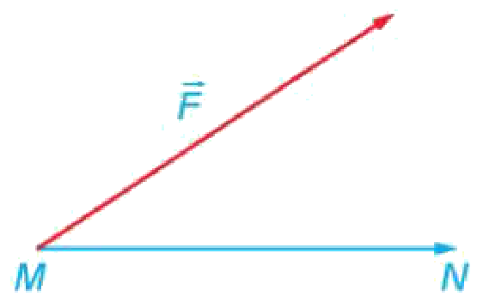
Em có biết? (SGK tr.59). Khi đi bộ, chân tạo một lực tác động $\vec{F}$ lên mặt đất; phản lực $\vec{F^{′}}=−\vec{F}$ được phân tích thành $\vec{F^{′}}=\vec{F_{1}^{′}}+\vec{F_{2}^{′}}$ ($\vec{F_{1}^{′}}$ song song, $\vec{F_{2}^{′}}$ vuông góc với mặt đất); chỉ $\vec{F_{1}^{′}}$ tạo nên chuyển động tiến về phía trước. Vì vậy các vận động viên điền kinh dùng bàn đạp xuất phát để cẳng chân phát lực tạo với mặt đất góc nhỏ nhất.
Nhiệm vụ nhóm "Kéo xe chở cà phê" (4 – 5 HS/nhóm, làm ngoài giờ): Một người kéo xe chở bao cà phê đi 20 m trên đường nằm ngang bằng lực $|\vec{F}|=150$ N. Tính công của lực khi dây kéo tạo với mặt đường các góc $0^{∘}$, ${30}^{∘}$, ${45}^{∘}$, ${60}^{∘}$; dùng GeoGebra vẽ đồ thị $A(α)=3 000cosα$; quan sát cách kéo, đẩy xe rùa, xe kéo ở gia đình và đề xuất tư thế kéo hợp lí, an toàn; nộp 3 – 5 slide kèm Nhật ký sử dụng AI.
c) Sản phẩm:
Vận dụng 4: $A=|\vec{F}|·|\vec{MN}|·cos(\vec{F},\vec{MN})≤|\vec{F}|·|\vec{MN}|$, dấu bằng khi $cos=1$, tức là $\vec{F}$ cùng hướng với $\vec{MN}$. Khi kéo (đẩy) vật nặng nên đặt lực càng gần phương chuyển động càng tốt (dây kéo gần song song mặt đường) để đỡ tốn sức.
Nhiệm vụ nhóm: $A(0^{∘})=3 000$ J; $A({30}^{∘})≈2 598$ J; $A({45}^{∘})≈2 121$ J; $A({60}^{∘})=1 500$ J; đồ thị, đề xuất; Nhật ký AI.
d) Tổ chức thực hiện:
- Giao nhiệm vụ: GV chiếu Vận dụng 4, Em có biết? (Hình 2.32, 2.33); nhóm đôi giải thích (3 phút).
- Thực hiện nhiệm vụ: HS dùng công thức tích vô hướng, so sánh $cosα$ với 1.
- Báo cáo, thảo luận: 1 HS trình bày; lớp liên hệ cách kéo xe, đẩy xe rùa trong lao động ở gia đình.
- Kết luận, nhận định: GV chốt; giao nhiệm vụ nhóm, tiêu chí đánh giá (mục IV), hạn nộp trên Google Classroom/Padlet.
5. Củng cố bài học (7 phút, cuối Tiết 6)
a) Mục tiêu: HS hệ thống lại kiến thức của bài bằng sơ đồ tư duy; tự đánh giá mức độ đạt yêu cầu cần đạt qua câu hỏi trắc nghiệm; biết bài học của tiết sau. Sử dụng hệ thống luyện tập trực tuyến do giáo viên/tổ chuyên môn tổ chức để củng cố nội dung bài học, nhận phản hồi và tự đánh giá kết quả; thực hiện đúng quy tắc an toàn, bảo mật và trung thực trong môi trường số (5.2.NC1b; 2.5.NC1a).
b) Nội dung: (1) Sơ đồ tư duy của bài học; (2) 6 câu trắc nghiệm nhiều phương án lựa chọn và 1 câu trắc nghiệm đúng sai; (3) Chuẩn bị cho tiết học sau (dưới đây).
c) Sản phẩm: Nội dung các nhánh sơ đồ tư duy do HS nêu; câu trả lời trắc nghiệm của HS (đáp án và lời giải chi tiết ở dưới); HS ghi tên bài học tiết sau vào vở.
d) Tổ chức thực hiện:
- Sơ đồ tư duy (2 phút): GV chiếu sơ đồ tư duy chỉ có tên 4 nhánh, yêu cầu HS nêu nội dung từng nhánh; GV lần lượt hiện nội dung đầy đủ để HS đối chiếu, chụp hoặc chép vào vở.
- Giao nhiệm vụ trắc nghiệm (7 phút): GV chiếu mã QR; HS quét mã, nhập họ tên, lớp và làm 7 câu trong 7 phút rồi nộp bài (HS không có điện thoại: GV chiếu từng câu, HS giơ thẻ A, B, C, D và Đúng/Sai). Thứ tự câu và phương án được đảo ngẫu nhiên cho từng HS nên khi chữa bài, GV và HS gọi theo nội dung, không gọi theo chữ cái.
- Thực hiện, báo cáo: HS làm bài độc lập. GV xem nhanh bảng xếp hạng; với câu có tỉ lệ sai cao, mời 1 HS chọn đúng giải thích cách làm.
- Kết luận, nhận định: GV nhận xét kết quả; HS chưa đạt làm lại các câu sai ở nhà theo lời giải chi tiết.
- Chuẩn bị bài sau (1 phút): GV thông báo tên bài học tiết sau; HS ghi vào vở.
(1) Sơ đồ tư duy bài học
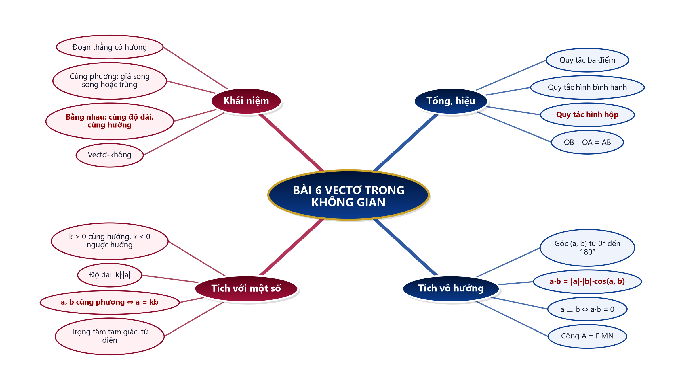
(2) Câu hỏi trắc nghiệm
 | BÀI TRẮC NGHIỆM CỦNG CỐ ONLINE – BÀI 6. VECTƠ TRONG KHÔNG GIAN  Đường link: https://trangtu66.github.io/Taode_thi_online/cc_bai6_t12.html  HS quét mã QR bằng điện thoại (camera hoặc Zalo) hoặc mở đường link, nhập họ tên, lớp rồi làm 7 câu dưới đây. Nộp bài xong, hệ thống chấm điểm theo thang 10 và hiện lời giải chi tiết từng câu.
Phần I. Câu trắc nghiệm nhiều phương án lựa chọn
Câu 1 (Nhận biết). Cho hình hộp $ABCD.A^{′}B^{′}C^{′}D^{′}$. Vectơ nào dưới đây bằng vectơ $\vec{AB}$?
A. $\vec{C^{′}D^{′}}$ | B. $\vec{D^{′}C^{′}}$
C. $\vec{B^{′}A^{′}}$ | D. $\vec{A^{′}D^{′}}$
Câu 2 (Nhận biết). Cho hình hộp $ABCD.A^{′}B^{′}C^{′}D^{′}$. Theo quy tắc hình hộp, $\vec{AB}+\vec{AD}+\vec{AA^{′}}$ bằng
A. $\vec{BD^{′}}$ | B. $\vec{AC}$
C. $\vec{A^{′}C}$ | D. $\vec{AC^{′}}$
Câu 3 (Thông hiểu). Cho hình lập phương $ABCD.A^{′}B^{′}C^{′}D^{′}$ có cạnh bằng $1$. Độ dài của vectơ $\vec{BC}+\vec{DD^{′}}$ là
A. $\sqrt{2}$ | B. $1$ | C. $2$ | D. $\sqrt{3}$
Câu 4 (Thông hiểu). Cho tứ diện $ABCD$, $G$ là trọng tâm tam giác $BCD$. Khi đó $\vec{AB}+\vec{AC}+\vec{AD}$ bằng
A. $\vec{AG}$ | B. $2\vec{AG}$
C. $3\vec{AG}$ | D. $\vec{0}$
Câu 5 (Thông hiểu). Cho hai vectơ $\vec{a}$, $\vec{b}$ có $|\vec{a}|=2$, $|\vec{b}|=3$ và $(\vec{a},\vec{b})={60}^{∘}$. Tích vô hướng $\vec{a}·\vec{b}$ bằng
A. $−3$ | B. $6$ | C. $3\sqrt{3}$ | D. $3$
Câu 6 (Vận dụng). Cho hình chóp tứ giác đều $S.ABCD$ có tất cả các cạnh bằng $a$. Tích vô hướng $\vec{AS}·\vec{AC}$ bằng
A. $\frac{a^{2}}{2}$ | B. $a^{2}$ | C. $a^{2}\sqrt{2}$ | D. $0$
Phần II. Câu trắc nghiệm đúng sai
Câu 7 (Vận dụng – thực tiễn). Một hợp tác xã ở Vĩnh Thạnh dùng cần cẩu nâng một kiện hàng hồ tiêu có trọng lượng $\vec{P}$ với $|\vec{P}|=400$ N bằng bốn sợi dây cáp giống nhau (như Hình 2.2, SGK tr.46). Mỗi sợi dây tạo với phương thẳng đứng một góc ${30}^{∘}$, các lực căng dây $\vec{F_{1}},\vec{F_{2}},\vec{F_{3}},\vec{F_{4}}$ có độ lớn bằng nhau và kiện hàng đứng yên. Xét tính đúng, sai của các khẳng định sau:
a) $\vec{F_{1}}+\vec{F_{2}}+\vec{F_{3}}+\vec{F_{4}}+\vec{P}=\vec{0}$.
b) Vectơ $\vec{F_{1}}+\vec{F_{2}}+\vec{F_{3}}+\vec{F_{4}}$ có hướng thẳng đứng lên trên và có độ lớn $400$ N.
c) Mỗi lực căng dây có độ lớn $100$ N.
d) Khi kiện hàng được nâng thẳng đứng lên cao $5$ m thì công của trọng lực là $−2 000$ J.
Đáp án và lời giải chi tiết
(Đáp án ghi theo thứ tự gốc trong KHBD; khi chữa bài online, gọi theo nội dung phương án vì thứ tự đã được xáo trộn.)
Câu | 1 | 2 | 3 | 4 | 5 | 6 | 7
Đáp án | B | D | A | C | D | B | a) Đ  b) Đ  c) S  d) Đ
Câu 1. $ABCD$ và $DCC^{′}D^{′}$ là các hình bình hành nên $\vec{AB}=\vec{DC}=\vec{D^{′}C^{′}}$ (cùng độ dài, cùng hướng); $\vec{C^{′}D^{′}}$, $\vec{B^{′}A^{′}}$ ngược hướng với $\vec{AB}$.
Câu 2. Quy tắc hình hộp: $\vec{AB}+\vec{AD}+\vec{AA^{′}}=\vec{AC^{′}}$ (vectơ đường chéo xuất phát từ $A$).
Câu 3. $\vec{BC}=\vec{AD}$ nên $\vec{BC}+\vec{DD^{′}}=\vec{AD}+\vec{DD^{′}}=\vec{AD^{′}}$; $AD^{′}$ là đường chéo hình vuông cạnh $1$ nên bằng $\sqrt{2}$.
Câu 4. $\vec{AB}+\vec{AC}+\vec{AD}=3\vec{AG}+(\vec{GB}+\vec{GC}+\vec{GD})=3\vec{AG}$ vì $\vec{GB}+\vec{GC}+\vec{GD}=\vec{0}$.
Câu 5. $\vec{a}·\vec{b}=|\vec{a}|·|\vec{b}|·cos{60}^{∘}=2·3·\frac{1}{2}=3$.
Câu 6. $AC=a\sqrt{2}$, $SA=SC=a$ nên tam giác $SAC$ vuông cân tại $S$, $\hat{SAC}={45}^{∘}$. Do đó $\vec{AS}·\vec{AC}=a·a\sqrt{2}·\frac{\sqrt{2}}{2}=a^{2}$.
Câu 7.
a) Đúng. Kiện hàng đứng yên nên hợp lực tác dụng lên nó bằng $\vec{0}$.
b) Đúng. Từ câu a, $\vec{F_{1}}+\vec{F_{2}}+\vec{F_{3}}+\vec{F_{4}}=−\vec{P}$: ngược hướng trọng lực, độ lớn $400$ N.
c) Sai. Thành phần thẳng đứng của mỗi lực là $|\vec{F_{1}}|cos{30}^{∘}$ nên $4|\vec{F_{1}}|cos{30}^{∘}=400$, $|\vec{F_{1}}|=\frac{100}{cos{30}^{∘}}≈115,5$ N.
d) Đúng. $A=\vec{P}·\vec{MN}=400·5·cos{180}^{∘}=−2 000$ (J).
(3) Chuẩn bị cho tiết học sau
Bài 7. Hệ trục toạ độ trong không gian (PPCT: T34 – T36). HS đọc trước SGK tr.60 – 66; ôn lại toạ độ của điểm, của vectơ trong mặt phẳng (Toán 10).
IV. KIỂM TRA, ĐÁNH GIÁ
Hoạt động | Hình thức đánh giá | Công cụ | Tiêu chí (thông báo trước cho HS)
HĐ1 | Quan sát, hỏi – đáp | Câu hỏi tình huống | Tham gia nêu dự đoán và lí do
HĐ2 | Quan sát; đánh giá sản phẩm nhóm | HĐ1 – HĐ8, Ví dụ 1 – 11, Luyện tập 1 – 11; Phiếu HT số 1 | Xác định đúng vectơ, góc; chứng minh đúng đẳng thức vectơ
HĐ3 | Chấm chéo; đánh giá nhóm | Phiếu HT số 2, số 3; Nhật ký sử dụng AI | Giải đúng Mức 1 – 2; chỉ ra đúng bước sai của AI và sửa đúng
HĐ4 | Đánh giá sản phẩm nhóm | Bảng tiêu chí (dưới đây) | Theo bảng tiêu chí
Củng cố | Tự đánh giá (trắc nghiệm online) | Bài trắc nghiệm 7 câu, thang 10 điểm | Đạt: từ 5 điểm; Tốt: từ 8 điểm
Tiêu chí đánh giá sản phẩm nhóm "Kéo xe chở cà phê" (HĐ4)
Tiêu chí | Mức tốt | Mức đạt | Mức chưa đạt | Điểm
1. Tính toán | Tính đúng công ở 4 góc, có đơn vị | Sai 1 giá trị | Sai từ 2 giá trị | 3
2. Đồ thị | Đồ thị GeoGebra đúng, có chú thích | Đồ thị đúng, thiếu chú thích | Không có đồ thị | 2
3. Giải thích, đề xuất | Giải thích bằng tích vô hướng; đề xuất tư thế kéo hợp lí, an toàn | Giải thích đúng, đề xuất sơ sài | Không giải thích | 3
4. Trình bày, dùng AI có trách nhiệm | Slide rõ ràng; Nhật ký AI đầy đủ | Slide đủ nội dung; Nhật ký AI sơ sài | Sao chép AI hoặc không có Nhật ký AI | 2
PHỤ LỤC: PHIẾU HỌC TẬP VÀ HỌC LIỆU
Phiếu học tập số 1 (HĐ2.1 – 2.2) – Nhận biết vectơ trên hình hộp $ABCD.A^{′}B^{′}C^{′}D^{′}$ (in kèm hình)
Yêu cầu | Nhóm điền
Ba vectơ bằng $\vec{AB}$
Hai vectơ đối của $\vec{AA^{′}}$
$\vec{AB}+\vec{AD}+\vec{AA^{′}}=?$ (quy tắc hình hộp)
$\vec{BA}+\vec{BC}+\vec{BB^{′}}=?$
Đáp án: $\vec{DC}$, $\vec{A^{′}B^{′}}$, $\vec{D^{′}C^{′}}$; $\vec{A^{′}A}$, $\vec{B^{′}B}$; $\vec{AC^{′}}$; $\vec{BD^{′}}$.
Phiếu học tập số 2 (HĐ3) – Bài tập phân hóa (SGK tr.58 – 59)
Mức 1 – Nhận biết, thông hiểu
Bài 2.1. Trong không gian, cho ba vectơ $\vec{a}$, $\vec{b}$, $\vec{c}$ phân biệt và đều khác $\vec{0}$. Những mệnh đề nào sau đây là đúng? a) Nếu $\vec{a}$ và $\vec{b}$ đều cùng hướng với $\vec{c}$ thì $\vec{a}$ và $\vec{b}$ cùng hướng. b) Nếu $\vec{a}$ và $\vec{b}$ đều ngược hướng với $\vec{c}$ thì $\vec{a}$ và $\vec{b}$ cùng hướng. c) Nếu $\vec{a}$ và $\vec{b}$ đều cùng hướng với $\vec{c}$ thì $\vec{a}$ và $\vec{b}$ ngược hướng. d) Nếu $\vec{a}$ và $\vec{b}$ đều ngược hướng với $\vec{c}$ thì $\vec{a}$ và $\vec{b}$ ngược hướng.
Bài 2.2. Cho hình hộp chữ nhật $ABCD.A^{′}B^{′}C^{′}D^{′}$ có $AB=2$, $AD=3$ và $AA^{′}=4$. Tính độ dài của các vectơ $\vec{BB^{′}}$, $\vec{BD}$ và $\vec{BD^{′}}$.
Bài 2.3. Một chiếc bàn cân đối hình chữ nhật được đặt trên mặt sàn nằm ngang, mặt bàn song song với mặt sàn và bốn chân bàn vuông góc với mặt sàn như Hình 2.29. Trọng lực tác dụng lên bàn (biểu thị bởi vectơ $\vec{a}$) phân tán đều qua bốn chân bàn và gây nên các phản lực từ mặt sàn lên các chân bàn (biểu thị bởi các vectơ $\vec{b}$, $\vec{c}$, $\vec{d}$, $\vec{e}$). a) Hãy chỉ ra mối quan hệ về phương và hướng của các vectơ $\vec{a}$, $\vec{b}$, $\vec{c}$, $\vec{d}$ và $\vec{e}$. b) Giải thích vì sao các vectơ $\vec{b}$, $\vec{c}$, $\vec{d}$, $\vec{e}$ đôi một bằng nhau.
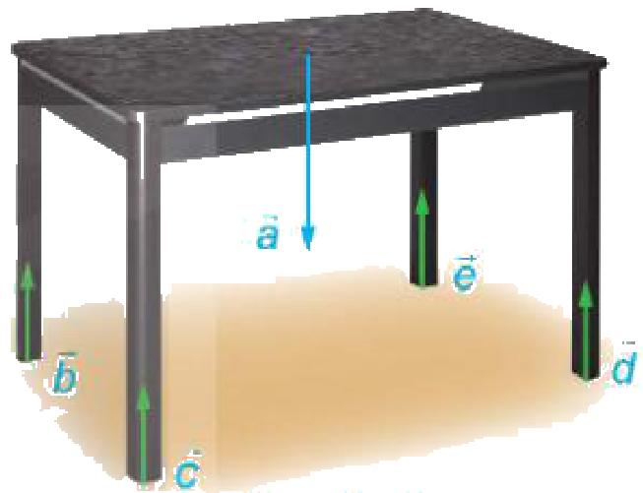
Mức 2 – Vận dụng
Bài 2.4. Cho hình hộp $ABCD.A^{′}B^{′}C^{′}D^{′}$. Chứng minh rằng: a) $\vec{AB}+\vec{DD^{′}}+\vec{C^{′}D^{′}}=\vec{CC^{′}}$; b) $\vec{AB}+\vec{CD^{′}}−\vec{CC^{′}}=\vec{0}$; c) $\vec{BC}−\vec{CC^{′}}+\vec{DC}=\vec{A^{′}C}$.
Bài 2.5. Cho hình lăng trụ tam giác $ABC.A^{′}B^{′}C^{′}$ có $\vec{AA^{′}}=\vec{a}$, $\vec{AB}=\vec{b}$ và $\vec{AC}=\vec{c}$. Hãy biểu diễn các vectơ sau qua các vectơ $\vec{a}$, $\vec{b}$, $\vec{c}$: a) $\vec{AB^{′}}$; b) $\vec{B^{′}C}$; c) $\vec{BC^{′}}$.
Bài 2.10. Cho hình lăng trụ tứ giác đều $ABCD.A^{′}B^{′}C^{′}D^{′}$ có độ dài mỗi cạnh đáy bằng 1 và độ dài mỗi cạnh bên bằng 2. Hãy tính góc giữa các cặp vectơ sau đây và tính tích vô hướng của mỗi cặp vectơ đó: a) $\vec{AA^{′}}$ và $\vec{C^{′}C}$; b) $\vec{AA^{′}}$ và $\vec{BC}$; c) $\vec{AC}$ và $\vec{B^{′}A^{′}}$.
Bài 2.11. Trong không gian, cho hai vectơ $\vec{a}$ và $\vec{b}$ cùng có độ dài bằng 1. Biết rằng góc giữa hai vectơ đó là ${45}^{∘}$, hãy tính: a) $\vec{a}·\vec{b}$; b) $\left(\vec{a}+3\vec{b})·(\vec{a}−2\vec{b}\right)$; c) ${\left(\vec{a}+\vec{b}\right)}^{2}$.
Mức 3 – Vận dụng cao
Bài 2.6. Cho hình chóp tứ giác $S.ABCD$. Chứng minh rằng tứ giác $ABCD$ là hình bình hành nếu và chỉ nếu $\vec{SA}+\vec{SC}=\vec{SB}+\vec{SD}$.
Bài 2.7. Cho hình chóp $S.ABC$. Trên cạnh $SA$, lấy điểm $M$ sao cho $SM=2AM$. Trên cạnh $BC$, lấy điểm $N$ sao cho $CN=2BN$. Chứng minh rằng $\vec{MN}=\frac{1}{3}(\vec{SA}+\vec{BC})+\vec{AB}$.
Bài 2.8. Trong Luyện tập 8, ta đã biết trọng tâm của tứ diện $ABCD$ là một điểm $I$ thoả mãn $\vec{AI}=3\vec{IG}$, ở đó $G$ là trọng tâm của tam giác $BCD$. Áp dụng tính chất trên để tính khoảng cách từ trọng tâm của một khối rubik (đồng chất) hình tứ diện đều đến một mặt của nó, biết rằng chiều cao của khối rubik là 8 cm (H.2.30).
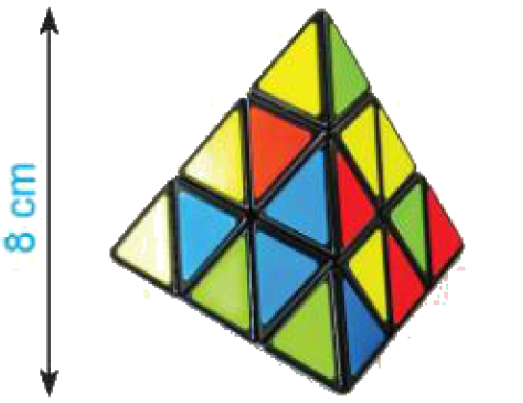
Bài 2.9. Ba sợi dây không giãn với khối lượng không đáng kể được buộc chung một đầu và được kéo căng về ba hướng khác nhau (H.2.31). Nếu các lực kéo làm cho ba sợi dây ở trạng thái đứng yên thì khi đó ba sợi dây nằm trên cùng một mặt phẳng. Hãy giải thích vì sao.
Bài 2.12. Cho tứ diện $ABCD$. Chứng minh rằng: a) $\vec{AB}·\vec{CD}=\vec{AC}·\vec{CD}+\vec{BC}·\vec{DC}$; b) $\vec{AB}·\vec{CD}+\vec{AC}·\vec{DB}+\vec{AD}·\vec{BC}=0$.
Đáp án (dành cho GV):
2.1: a) Đúng; b) Đúng; c) Sai; d) Sai (a, b: hai vectơ cùng hướng hoặc cùng ngược hướng với $\vec{c}$ thì cùng hướng với nhau).
2.2: $|\vec{BB^{′}}|=AA^{′}=4$; $|\vec{BD}|=\sqrt{2^{2}+3^{2}}=\sqrt{13}$; $|\vec{BD^{′}}|=\sqrt{2^{2}+3^{2}+4^{2}}=\sqrt{29}$.
2.3: a) Các vectơ cùng phương (thẳng đứng); $\vec{b}$, $\vec{c}$, $\vec{d}$, $\vec{e}$ cùng hướng (lên trên) và ngược hướng với $\vec{a}$. b) Trọng lực phân tán đều nên bốn phản lực có cùng độ lớn bằng $\frac{1}{4}|\vec{a}|$; chúng cùng hướng nên đôi một bằng nhau.
2.4: a) $\vec{AB}=\vec{D^{′}C^{′}}=−\vec{C^{′}D^{′}}$ nên vế trái $=\vec{DD^{′}}=\vec{CC^{′}}$. b) $\vec{CD^{′}}−\vec{CC^{′}}=\vec{C^{′}D^{′}}=−\vec{AB}$ nên vế trái $=\vec{0}$. c) $\vec{BC}=\vec{A^{′}D^{′}}$, $\vec{DC}=\vec{A^{′}B^{′}}$, $−\vec{CC^{′}}=\vec{A^{′}A}$; theo quy tắc hình hộp tại $A^{′}$: vế trái $=\vec{A^{′}C}$.
2.5: a) $\vec{AB^{′}}=\vec{AB}+\vec{BB^{′}}=\vec{a}+\vec{b}$; b) $\vec{B^{′}C}=\vec{B^{′}B}+\vec{BC}=\vec{c}−\vec{a}−\vec{b}$; c) $\vec{BC^{′}}=\vec{BC}+\vec{CC^{′}}=\vec{a}−\vec{b}+\vec{c}$.
2.6: $\vec{SA}+\vec{SC}=\vec{SB}+\vec{SD}⇔\vec{SA}−\vec{SB}=\vec{SD}−\vec{SC}⇔\vec{BA}=\vec{CD}⇔ABCD$ là hình bình hành.
2.7: $SM=\frac{2}{3}SA$, $BN=\frac{1}{3}BC$ nên $\vec{MN}=\vec{MS}+\vec{SB}+\vec{BN}=−\frac{2}{3}\vec{SA}+(\vec{SA}+\vec{AB})+\frac{1}{3}\vec{BC}=\frac{1}{3}(\vec{SA}+\vec{BC})+\vec{AB}$.
2.8: Với tứ diện đều, trọng tâm $G$ của mặt $BCD$ là chân đường cao từ $A$, $AG=8$ cm. Từ $\vec{AI}=3\vec{IG}$ suy ra $IG=\frac{1}{4}AG=2$ cm và $IG⟂(BCD)$: khoảng cách từ trọng tâm đến một mặt là 2 cm.
2.9: Các lực ở trạng thái cân bằng nên $\vec{F_{1}}+\vec{F_{2}}+\vec{F_{3}}=\vec{0}$, suy ra $\vec{F_{3}}=−(\vec{F_{1}}+\vec{F_{2}})$ nằm trong mặt phẳng chứa $\vec{F_{1}}$, $\vec{F_{2}}$ (cùng điểm đặt); vậy ba sợi dây nằm trên cùng một mặt phẳng.
2.10: a) $\vec{C^{′}C}=−\vec{AA^{′}}$: góc ${180}^{∘}$, tích $2·2·(−1)=−4$. b) $AA^{′}⟂BC$: góc ${90}^{∘}$, tích $0$. c) $\vec{B^{′}A^{′}}=\vec{BA}$, $(\vec{AC},\vec{BA})={180}^{∘}−\hat{BAC}={135}^{∘}$; tích $\sqrt{2}·1·cos{135}^{∘}=−1$.
2.11: a) $\vec{a}·\vec{b}=cos{45}^{∘}=\frac{\sqrt{2}}{2}$. b) ${\vec{a}}^{2}+\vec{a}·\vec{b}−6{\vec{b}}^{2}=1+\frac{\sqrt{2}}{2}−6=−5+\frac{\sqrt{2}}{2}$. c) ${\vec{a}}^{2}+2\vec{a}·\vec{b}+{\vec{b}}^{2}=2+\sqrt{2}$.
2.12: a) $\vec{AC}·\vec{CD}+\vec{BC}·\vec{DC}=(\vec{AC}−\vec{BC})·\vec{CD}=(\vec{AC}+\vec{CB})·\vec{CD}=\vec{AB}·\vec{CD}$. b) Đặt $\vec{AB}=\vec{b}$, $\vec{AC}=\vec{c}$, $\vec{AD}=\vec{d}$: vế trái $=\vec{b}·(\vec{d}−\vec{c})+\vec{c}·(\vec{b}−\vec{d})+\vec{d}·(\vec{c}−\vec{b})=0$.
Phiếu học tập số 3 (HĐ3) – Trạm kiểm chứng AI
Các lời giải dưới đây do một chatbot AI tạo ra. Nhóm hãy: (1) chỉ ra bước sai và giải thích; (2) viết lại cho đúng; (3) hỏi chatbot AI theo câu lệnh mẫu và ghi Nhật ký sử dụng AI.
Lời giải AI số 1 (nhóm lẻ). Đề: Bài 2.11c – tính ${\left(\vec{a}+\vec{b}\right)}^{2}$.
"$\left(\vec{a}+\vec{b})^{2}={\vec{a}}^{2}+{\vec{b}}^{2}=1+1=2\right.$."
Lời giải AI số 2 (nhóm chẵn). Đề: Bài 2.10c – tính $\vec{AC}·\vec{B^{′}A^{′}}$.
"Vì $\vec{B^{′}A^{′}}=\vec{AB}$ nên $(\vec{AC},\vec{B^{′}A^{′}})=(\vec{AC},\vec{AB})={45}^{∘}$. Do đó $\vec{AC}·\vec{B^{′}A^{′}}=\sqrt{2}·1·cos{45}^{∘}=1$."
Câu lệnh mẫu: "Hãy chỉ ra bước sai trong lời giải sau (nếu có) và giải thích, không giải lại toàn bộ: …"
Đáp án (dành cho GV):
- Lời giải số 1: thiếu số hạng $2\vec{a}·\vec{b}$ (nhầm ${\left(\vec{a}+\vec{b}\right)}^{2}$ với ${\vec{a}}^{2}+{\vec{b}}^{2}$). Đúng: $2+2·\frac{\sqrt{2}}{2}=2+\sqrt{2}$.
- Lời giải số 2: $\vec{B^{′}A^{′}}=\vec{BA}=−\vec{AB}$ (ngược hướng), nên góc là ${135}^{∘}$, tích vô hướng bằng $−1$.
Học liệu video (đã kiểm tra đường link; GV xem trước, chỉ chiếu trích đoạn phù hợp)
Video | Kênh | Đường link | Dùng ở
Video mở đầu – Bài 6. Vectơ trong không gian (GV tự dựng) | Taode_thi_online (ảnh Wikimedia Commons, giọng đọc tổng hợp) | https://trangtu66.github.io/Taode_thi_online/mon/toan/video/lop12/VIDEO_MoDau_TOAN12_Bai6_VectoTrongKhongGian.mp4 | HĐ1 – chiếu đầu Tiết 1
Môn Toán học lớp 12 – Vectơ trong không gian – quan hệ vuông góc (T1) | HTV – Đài Hà Nội | https://www.youtube.com/watch?v=9wNAeqXPXSQ | HĐ2.1 – 2.4, chiếu trích đoạn phần vectơ
Toán 12 – CT mới – Tích vô hướng của hai véc tơ | Học Toán Cùng Thầy Kenka – Tiến sĩ Trần Hoan | https://www.youtube.com/watch?v=vPwDizfG-EM | HĐ2.6, HS tự xem ở nhà
Mẫu Nhật ký sử dụng AI (HĐ3, HĐ4)
Lần | Câu lệnh em/nhóm đã nhập | AI trả lời (tóm tắt) | Em/nhóm kiểm chứng thế nào? Đúng/sai? | Em/nhóm đã dùng gợi ý vào đâu
1
2

